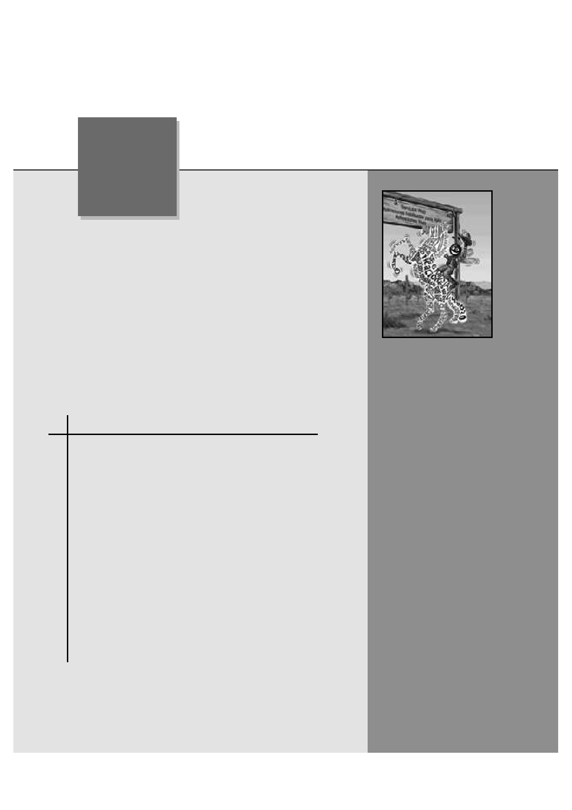
13
Manejo de
excepciones

Es cuestión de sentido
común tomar un método y
probarlo. Si falla, admítalo francamente y pruebe otro. Pero sobre todo, inténtelo.
—Franklin Delano Roosevelt

OBJETIVOS
En este capítulo aprenderá a:
Comprender el manejo de excepciones y de errores.
Utilizar try, throw y catch para detectar, indicar y manejar
excepciones, respectivamente.
Utilizar el bloque finally para liberar recursos.
Comprender cómo la limpieza de la pila permite que las
excepciones que no se atrapan en un alcance, se atrapen en otro.
Comprender cómo ayuda la pila en la depuración.
Comprender cómo se ordenan las excepciones en una jerarquía
de clases de excepciones.
Declarar nuevas clases de excepciones.
Crear excepciones encadenadas que mantengan la información
completa del rastreo de la pila.

¡Oh! Arroja la peor parte
de ello, y vive en forma más pura con la otra mitad.
—William Shakespeare

Si están corriendo y no
saben hacia dónde se dirigen
tengo que salir de alguna parte y atraparlos.
—Jerome David Salinger

¡Oh!.Infinita virtud! ¿Cómo
sonríes desde la trampa
más grande del mundo sin
estar atrapada?
—William Shakespeare

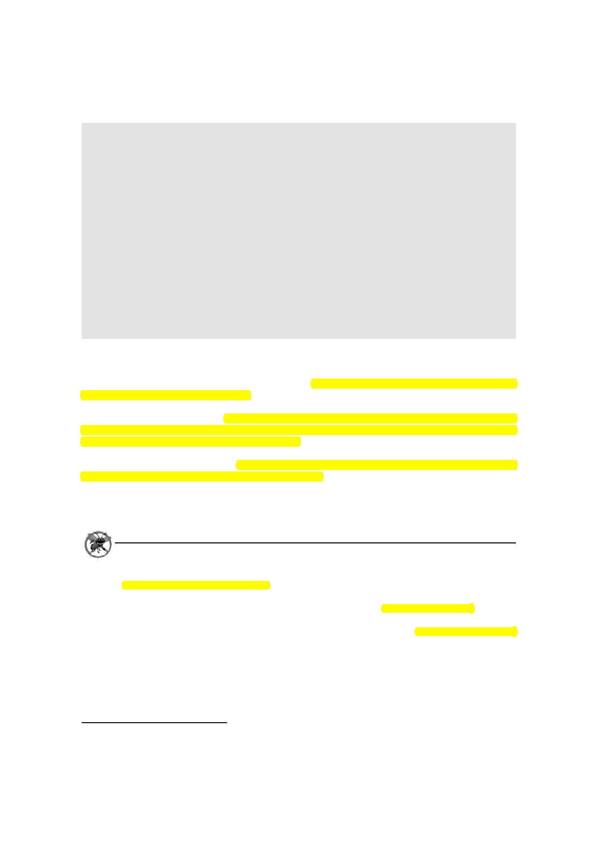
13.1 Introducción 579
Plan general

13.1 Introducción
13.2 Generalidades acerca del manejo de excepciones
13.3 Ejemplo: división entre cero sin manejo de excepciones

13.4
13.5 13.6 13.7 13.8 13.9
13.10 13.11 13.12 13.13 13.14
Ejemplo: manejo de excepciones tipo ArithmeticException e InputMismatchException
Cuándo utilizar el manejo de excepciones
Jerarquía de excepciones en Java
Bloque finally
Limpieza de la pila
printStackTrace, getStackTrace y getMessage
Excepciones encadenadas
Declaración de nuevos tipos de excepciones
Precondiciones y poscondiciones
Aserciones Conclusión

Resumen | Terminología | Ejercicios de autoevaluación | Respuestas a los ejercicios de autoevaluación | Ejercicios

13.1 Introducción
En este capítulo presentaremos el manejo de excepciones. Una excepción es la indicación de un problema que
ocurre durante la ejecución de un programa. El nombre "excepción" implica que el problema ocurre con poca fre- cuencia; si la "regla" es que una instrucción generalmente se ejecuta en forma correcta, entonces la "excepción a la regla" es cuando ocurre un problema. El manejo de excepciones le permite crear aplicaciones que puedan resolver (o manejar) las excepciones. En muchos casos, el manejo de una excepción permite que el programa continúe su ejecución como si no se hubiera encontrado el problema. Un problema más grave podría evitar que un programa continuara su ejecución normal, en vez de requerir al programa que notifique al usuario sobre el problema antes de terminar de una manera controlada. Las características que presentamos en este capítulo permiten a los pro- gramadores escribir programas tolerantes a fallas y robustos (es decir, programas que traten con los problemas que puedan surgir sin dejar de ejecutarse). El estilo y los detalles sobre el manejo de excepciones en Java se basan, en parte, en el trabajo que Andrew Koenig y Bjarne Stroustrup presentaron en su artículo "Exception Handling
for C++ (versión revisada)."1

Tip para prevenir errores 13.1
El manejo de excepciones ayuda a mejorar la tolerancia a fallas de un programa.

Ya vimos en capítulos anteriores una breve introducción a las excepciones. En el capítulo 7 aprendió que una
excepción ArrayIndexOutOfBoundsException ocurre cuando hay un intento por acceder a un elemento más allá del fin del arreglo. Dicho problema puede ocurrir si hay un error de "desplazamiento por 1" en una instruc- ción for que manipula un arreglo. En el capítulo 10 presentamos la excepción ClassCastException, que ocurre cuando hay un intento por convertir un objeto que no tiene una relación "es un" con el tipo especificado en el operador de conversión. En el capítulo 11 hicimos una breve mención de la excepción NullPointerException, la cual ocurre cada vez que se utiliza una referencia null en donde se espera un objeto (por ejemplo, cuando hay un intento por adjuntar un componente de GUI a un objeto Container, pero el componente de GUI no se ha creado todavía). A lo largo de este libro ha utilizado también la clase Scanner; que, como veremos en este capí- tulo, también puede producir excepciones.
El capítulo empieza con un panorama general de los conceptos relacionados con el manejo de excepciones, y posteriormente se demuestran las técnicas básicas para el manejo de excepciones. Mostraremos estas técnicas

1. Koenig, A. y B. Stroustrup. "Exception Handling for C++ (versión revisada)", Proceedings of the Usenix C++ Conference, pp. 149-
176, San Francisco, abril de 1990.

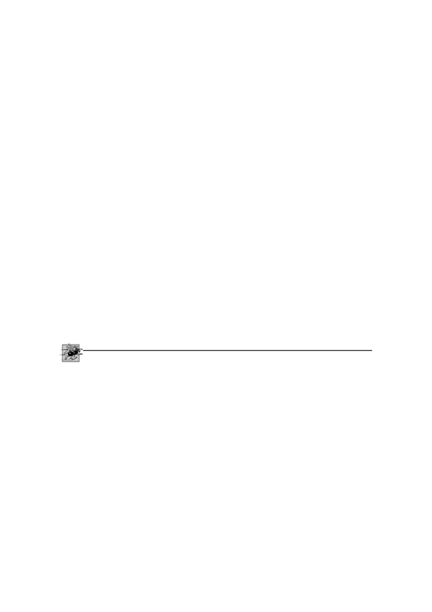
580 Capítulo 13 Manejo de excepciones

en acción, mediante un ejemplo que señala cómo manejar una excepción que ocurre cuando un método intenta realizar una división entre cero. Después del ejemplo, presentaremos varias clases de la parte superior de la jerar- quía de clases de Java para el manejo de excepciones. Como verá posteriormente, sólo las clases que extienden a Throwable (paquete java.lang) en forma directa o indirecta pueden usarse para manejar excepciones. Después hablaremos sobre la característica de las excepciones encadenadas, que permiten a los programadores envolver la información acerca de una excepción que haya ocurrido en otro objeto de excepción, para proporcionar informa- ción más detallada acerca de un problema en un programa. Luego hablaremos sobre ciertas cuestiones adicionales sobre el manejo de excepciones, como la forma en que se deben manejar las excepciones que ocurren en un cons- tructor. Presentaremos las precondiciones y poscondiciones, que deben ser verdaderas cuando se hacen llamadas a sus métodos y cuando esos métodos regresan, respectivamente. Por último presentaremos las aserciones, que los programadores utilizan en tiempo de desarrollo para facilitar el proceso de depurar su código.
13.2 Generalidades acerca del manejo de excepciones
Con frecuencia, los programas evalúan condiciones que determinan cómo debe proceder la ejecución. Considere
el siguiente seudocódigo:
Realizar una tarea
Si la tarea anterior no se ejecutó correctamente
Realizar el procesamiento de los errores
Realizar la siguiente tarea
Si la tarea anterior no se ejecutó correctamente
Realizar el procesamiento de los errores
…
En este seudocódigo empezamos realizando una tarea; después, evaluamos si esa tarea se ejecutó correctamente. Si
no lo hizo, realizamos el procesamiento de los errores. De otra manera, continuamos con la siguiente tarea. Aunque esta forma de manejo de errores funciona, al entremezclar la lógica del programa con la lógica del manejo de errores el programa podría ser difícil de leer, modificar, mantener y depurar; especialmente en aplicaciones extensas.
Tip de rendimiento 13.1
Si los problemas potenciales ocurren con poca frecuencia, al entremezclar la lógica del programa y la lógica del mane-
jo de errores se puede degradar el rendimiento del programa, ya que éste debe realizar pruebas (tal vez con frecuencia) para determinar si la tarea se ejecutó en forma correcta, y si se puede llevar a cabo la siguiente tarea.

El manejo de excepciones permite al programador remover el código para manejo de errores de la "línea principal" de ejecución del programa, lo cual mejora la claridad y capacidad de modificación del mismo. Usted puede optar por manejar las excepciones que elija: todas las excepciones, todas las de cierto tipo o todas las de un grupo de tipos relacionados (por ejemplo, los tipos de excepciones que están relacionados a través de una jerarquía de herencia). Esta ﬂexibilidad reduce la probabilidad de que los errores se pasen por alto y, por consecuencia, hace que los programas sean más robustos.
Con lenguajes de programación que no soportan el manejo de excepciones, los programadores a menudo retrasan la escritura de código de procesamiento de errores, o algunas veces olvidan incluirlo. Esto hace que los productos de software sean menos robustos. Java permite al programador tratar con el manejo de excepciones fácilmente, desde el comienzo de un proyecto.
13.3 Ejemplo: división entre cero sin manejo de excepciones
Demostraremos primero qué ocurre cuando surgen errores en una aplicación que no utiliza el manejo de errores. En la figura 13.1 se pide al usuario que introduzca dos enteros y éstos se pasan al método cociente, que calcula el cociente y devuelve un resultado int. En este ejemplo veremos que las excepciones se lanzan (es decir, la excep- ción ocurre) cuando un método detecta un problema y no puede manejarlo.
La primera de las tres ejecuciones de ejemplo en la figura 13.1 muestra una división exitosa. En la segunda ejecución de ejemplo, el usuario introduce el valor 0 como denominador. Observe que muestran varias líneas de
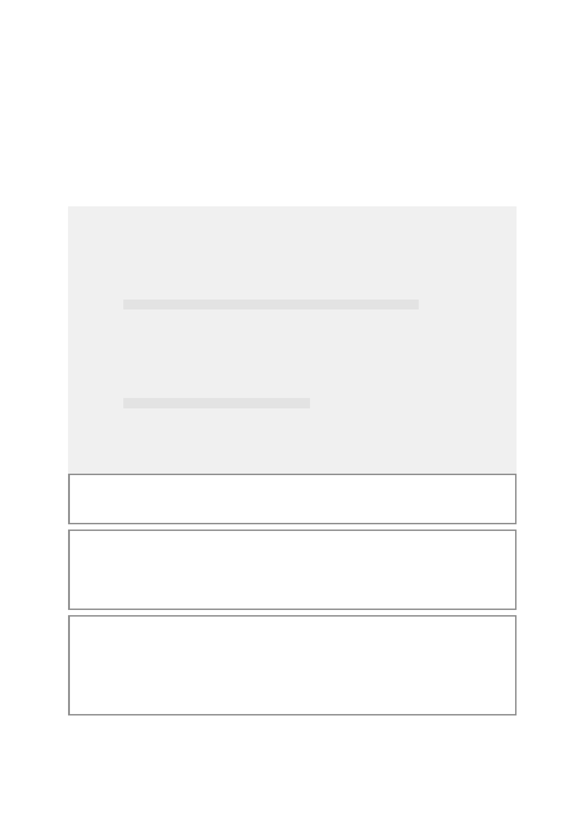
13.3 Ejemplo: división entre cero sin manejo de excepciones 581

información en respuesta a esta entrada inválida. Esta información se conoce como el rastreo de la pila, la cual
incluye el nombre de la excepción (java.lang.ArithmeticException) en un mensaje descriptivo, que indica el problema que ocurrió y la pila de llamadas a métodos completa (es decir, la cadena de llamadas) al momento en que ocurrió la excepción. El rastreo de la pila incluye la ruta de ejecución que condujo a la excepción, método por método. Esta información ayuda a depurar un programa. La primera línea especifica que ha ocurrido una

123456789
10 11 12 13 14 15 16 17 18 19 20 21 22 23 24 25 26

// Fig. 13.1: DivisionEntreCeroSinManejoDeExcepciones.java
// Una aplicación que trata de realizar una división entre cero.
import java.util.Scanner;

public class DivisionEntreCeroSinManejoDeExcepciones
{
// demuestra el lanzamiento de una excepción cuando ocurre una división entre cero
public static int cociente( int numerador, int denominador )
{
return numerador / denominador; // posible división entre cero
} // fin del método cociente

public static void main( String args[] )
{
Scanner explorador = new Scanner( System.in ); // objeto Scanner para entrada

System.out.print( "Introduzca un numerador entero: " );
int numerador = explorador.nextInt();
System.out.print( "Introduzca un denominador entero: " );
int denominador = explorador.nextInt();

int resultado = cociente( numerador, denominador );
System.out.printf(
"\nResultado: %d / %d = %d\n", numerador, denominador, resultado );
} // fin de main
} // fin de la clase DivisionEntreCeroSinManejoDeExcepciones

Introduzca un numerador entero: 100 Introduzca un denominador entero: 7

Resultado: 100 / 7 = 14

Introduzca un numerador entero: 100 Introduzca un denominador entero: 0
Exception in thread "main" java.lang.ArithmeticException: / by zero
at DivisionEntreCeroSinManejoDeExcepciones.cociente(
DivisionEntreCeroSinManejoDeExcepciones.java:10)
at DivisionEntreCeroSinManejoDeExcepciones.main(
DivisionEntreCeroSinManejoDeExcepciones.java:22)

Introduzca un numerador entero: 100
Introduzca un denominador entero: hola
Exception in thread "main" java.util.InputMismatchException
at java.util.Scanner.throwFor(Scanner.java:840)
at java.util.Scanner.next(Scanner.java:1461)
at java.util.Scanner.nextInt(Scanner.java:2091) at java.util.Scanner.nextInt(Scanner.java:2050)
at DivisionEntreCeroSinManejoDeExcepciones.main(
DivisionEntreCeroSinManejoDeExcepciones.java:20)

Figura 13.1 | División entera sin manejo de excepciones.


582 Capítulo 13 Manejo de excepciones

excepción ArithmeticException. El texto después del nombre de la excepción ("/ by zero") indica que es-
ta excepción ocurrió como resultado de un intento de dividir entre cero. Java no permite la división entre cero en la aritmética de enteros. [Nota: Java sí permite la división entre cero con valores de punto ﬂotante. Dicho cálculo produce como resultado el valor de infinito, que se representa en Java como un valor de punto ﬂotante (pero en realidad aparece como la cadena Infinity)]. Cuando ocurre una división entre cero en la aritmética de enteros, Java lanza una excepción ArithmeticException. Este tipo de excepciones pueden surgir debido a varios proble- mas distintos en aritmética, por lo que los datos adicionales ("/ by zero") nos proporcionan más información acerca de esta excepción específica.
Empezando a partir de la última línea del rastreo de la pila, podemos ver que la excepción se detectó en la línea 22 del método main. Cada línea del rastreo de la pila contiene el nombre de la clase y el método (Divide- ByZeroNoExceptionHandling.main) seguido por el nombre del archivo y el número de línea (DivideByZe- roNoExceptionHandling.java:22). Siguiendo el rastreo de la pila, podemos ver que la excepción ocurre en la línea 10, en el método cociente. La fila superior de la cadena de llamadas indica el punto de lanzamiento: el punto inicial en el que ocurre la excepción. El punto de lanzamiento de esta excepción está en la línea 10 del método cociente.
En la tercera ejecución, el usuario introduce la cadena "hola" como denominador. Observe de nuevo que se muestra un rastreo de la pila. Esto nos informa que ha ocurrido una excepción InputMismatchException (paquete java.util). En nuestros ejemplos anteriores, en donde se leían valores numéricos del usuario, se supo- nía que éste debía introducir un valor entero apropiado. Sin embargo, algunas veces los usuarios cometen errores e introducen valores no enteros. Una excepción InputMismatchException ocurre cuando el método nextInt de Scanner recibe una cadena que no representa un entero válido. Empezando desde el final del rastreo de la pila, podemos ver que la excepción se detectó en la línea 20 del método main. Siguiendo el rastreo de la pila, podemos ver que la excepción ocurre en el método nextInt. Observe que en vez del nombre de archivo y del número de línea, se proporciona el texto Unknown Source. Esto significa que la JVM no tiene acceso al código fuente en donde ocurrió la excepción.
Observe que en las ejecuciones de ejemplo de la figura 13.1, cuando ocurren excepciones y se muestran los rastreos de la pila, el programa también termina. Esto no siempre ocurre en Java; algunas veces un programa puede continuar, aun cuando haya ocurrido una excepción y se haya impreso un rastreo de pila. En tales casos, la aplicación puede producir resultados inesperados. En la siguiente sección le mostraremos cómo manejar esas excepciones y mantener el programa ejecutándose sin problema.
En la figura 13.1, ambos tipos de excepciones se detectaron en el método main. En el siguiente ejemplo, veremos cómo manejar estas excepciones para permitir que el programa se ejecute hasta terminar de manera normal.

13.4 Ejemplo: manejo de excepciones tipo ArithmeticException
e InputMismatchException
La aplicación de la figura 13.2, que se basa en la figura 13.1, utiliza el manejo de excepciones para procesar
cualquier excepción tipo ArithmeticException e InputMismatchException que pueda ocurrir. La aplicación todavía pide dos enteros al usuario y los pasa al método cociente, que calcula el cociente y devuelve un resultado int. Esta versión de la aplicación utiliza el manejo de excepciones de manera que, si el usuario comete un error, el programa atrapa y maneja (es decir, se encarga de) la excepción; en este caso, le permite al usuario tratar de introducir los datos de entrada otra vez.

1 // Fig. 13.2: DivisionEntreCeroConManejoDeExcepciones.java
2 // Un ejemplo de manejo de excepciones que verifica la división entre cero.
3 import java.util.InputMismatchException;
4 import java.util.Scanner;
5
6 public class DivisionEntreCeroConManejoDeExcepciones
7 {
8 // demuestra cómo se lanza una excepción cuando ocurre una división entre cero

Figura 13.2 | Manejo de excepciones ArithmeticException e InputMismatchException. (Parte 1 de 3).

13.4 Ejemplo: manejo de excepciones tipo ArithmeticException e ImputMismatchException 583

9
10 11 12 13 14 15 16 17 18 19 20 21 22 23 24 25 26 27 28 29 30 31 32 33 34 35 36 37 38 39 40 41 42 43 44 45 46 47 48 49 50

public static int cociente( int numerador, int denominador )
throws ArithmeticException
{
return numerador / denominador; // posible división entre cero
} // fin del método cociente

public static void main( String args[] )
{
Scanner explorador = new Scanner( System.in ); // objeto Scanner para entrada
boolean continuarCiclo = true; // determina si se necesitan más datos de entrada

do
{
try // lee dos números y calcula el cociente
{
System.out.print( "Introduzca un numerador entero: " );
int numerador = explorador.nextInt();
System.out.print( "Introduzca un denominador entero: " );
int denominador = explorador.nextInt();

int resultado = cociente( numerador, denominador );
System.out.printf( "\nResultado: %d / %d = %d\n", numerador,
denominador, resultado );
continuarCiclo = false; // entrada exitosa; termina el ciclo
} // fin de bloque try
catch ( InputMismatchException inputMismatchException )
{
System.err.printf( "\nExcepcion: %s\n",
inputMismatchException );
explorador.nextLine(); // descarta entrada para que el usuario intente otra vez
System.out.println(
"Debe introducir enteros. Intente de nuevo.\n" );
} // fin de bloque catch
catch ( ArithmeticException arithmeticException )
{
System.err.printf( "\nExcepcion: %s\n", arithmeticException );
System.out.println(
"Cero es un denominador invalido. Intente de nuevo.\n" );
} // fin de catch
} while ( continuarCiclo ); // fin de do...while
} // fin de main
} // fin de la clase DivisionEntreCeroConManejoDeExcepciones

Introduzca un numerador entero: 100 Introduzca un denominador entero: 7

Resultado: 100 / 7 = 14

Introduzca un numerador entero: 100 Introduzca un denominador entero: 0

Excepcion: java.lang.ArithmeticException: / by zero Cero es un denominador invalido. Intente de nuevo.

Introduzca un numerador entero: 100 Introduzca un denominador entero: 7

Resultado: 100 / 7 = 14

Figura 13.2 | Manejo de excepciones ArithmeticException e InputMismatchException. (Parte 2 de 3).

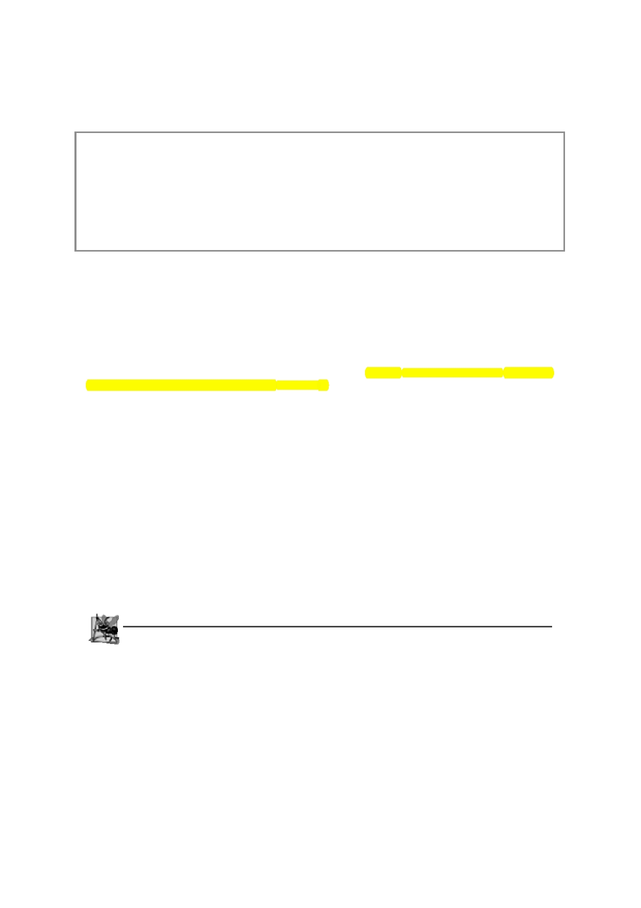
584 Capítulo 13 Manejo de excepciones

Introduzca un numerador entero: 100
Introduzca un denominador entero: hola

Excepcion: java.util.InputMismatchException Debe introducir enteros. Intente de nuevo.

Introduzca un numerador entero: 100 Introduzca un denominador entero: 7

Resultado: 100 / 7 = 14

Figura 13.2 | Manejo de excepciones ArithmeticException e InputMismatchException. (Parte 3 de 3).

La primera ejecución de ejemplo de la figura 13.2 muestra una ejecución exitosa que no se encuentra con ningún problema. En la segunda ejecución, el usuario introduce un denominador cero y ocurre una excepción ArithmeticException. En la tercera ejecución, el usuario introduce la cadena "hola" como el denominador, y ocurre una excepción InputMismatchException. Para cada excepción, se informa al usuario sobre el error y se le pide que intente de nuevo; después el programa le pide dos nuevos enteros. En cada ejecución de ejemplo, el programa se ejecuta hasta terminar sin problemas.
La clase InputMismatchException se importa en la línea 3. La clase ArithmeticException no necesita importarse, ya que se encuentra en el paquete java.lang. El método main (líneas 15 a 49) crea un objeto Scan- ner en la línea 17. En la línea 18 se crea la variable bolean llamada continuarCiclo, la cual es verdadera si el usuario no ha introducido aún datos de entrada válidos. En las líneas 20 a 48 se pide repetidas veces a los usuarios que introduzcan datos, hasta recibir una entrada válida.
Encerrar código en un bloque try
L a s l í n e a s 2 2 a 3 3 c o n t i e n e n u n b l o q u e t r y , q u e e n c i e r r a e l c ó d i g o q u e p o d r í a l a n z a r ( t h r o w ) u n a e xc e p c i ó n
y el código que no debería ejecutarse en caso de que ocurra una excepción (es decir, si ocurre una excepción, se omitirá el resto del código en el bloque try). Un bloque try consiste en la palabra clave try seguida de un bloque de código, encerrado entre llaves ({}). [Nota: el término "bloque try" se refiere algunas veces sólo al bloque de código que va después de la palabra clave try (sin incluir a la palabra try). Para simplificar, u s a re m o s e l t é r m i n o " b l o q u e t r y " p a r a re f e r i r n o s a l b l o q u e d e c ó d i g o q u e v a d e s p u é s d e l a p a l a b r a c l a v e try, i n c l u ye n d o e s t a p a l a b r a ] . L a s i n s t r u c c i o n e s q u e l e e n l o s e n t e ro s d e l t e c l a d o ( l í n e a s 2 5 y 2 7 ) u t i l i z a n e l m é t o d o n e x t I n t p a r a l e e r u n v a l o r i n t . El m é t o d o n e x t I n t l a n z a u n a e xc e p c i ó n I n p u t M i s m a t c h E x c e p - t i o n s i e l v a l o r l e í d o n o e s u n e n t e r o v á l i d o.
La división que puede provocar una excepción ArithmeticException no se ejecuta en el bloque try. En vez de ello, la llamada al método cociente (línea 29) invoca al código que intenta realizar la división (línea 12); la JVM lanza un objeto ArithmeticException cuando el denominador es cero.
Observación de ingeniería de software 13.1
Las excepciones pueden surgir a través de código mencionado en forma explícita en un bloque try, a través de llama-
das a otros métodos, de llamadas a métodos con muchos niveles de anidamiento, iniciadas por código en un bloque try o desde la Máquina Virtual de Java, al momento en que ejecute códigos de byte de Java.
Atrapar excepciones
El bloque try en este ejemplo va seguido de dos bloques catch: uno que maneja una excepción InputMisma-
tchException (líneas 34 a 41) y uno que maneja una excepción ArithmeticException (líneas 42 a 47). Un bloque catch (también conocido como cláusula catch o manejador de excepciones) atrapa (es decir, recibe) y maneja una excepción. Un bloque catch empieza con la palabra clave catch y va seguido por un parámetro entre paréntesis (conocido como el parámetro de excepción, que veremos en breve) y un bloque de código encerrado
entre llaves. [Nota: el término "cláusula catch" se utiliza algunas veces para hacer referencia a la palabra clave
catch, seguida de un bloque de código, en donde el término "bloque catch" se refiere sólo al bloque de código
que va después de la palabra clave catch, sin incluirla. Para simplificar, usaremos el término "bloque catch" para referirnos al bloque de código que va después de la palabra clave catch, incluyendo esta palabra].
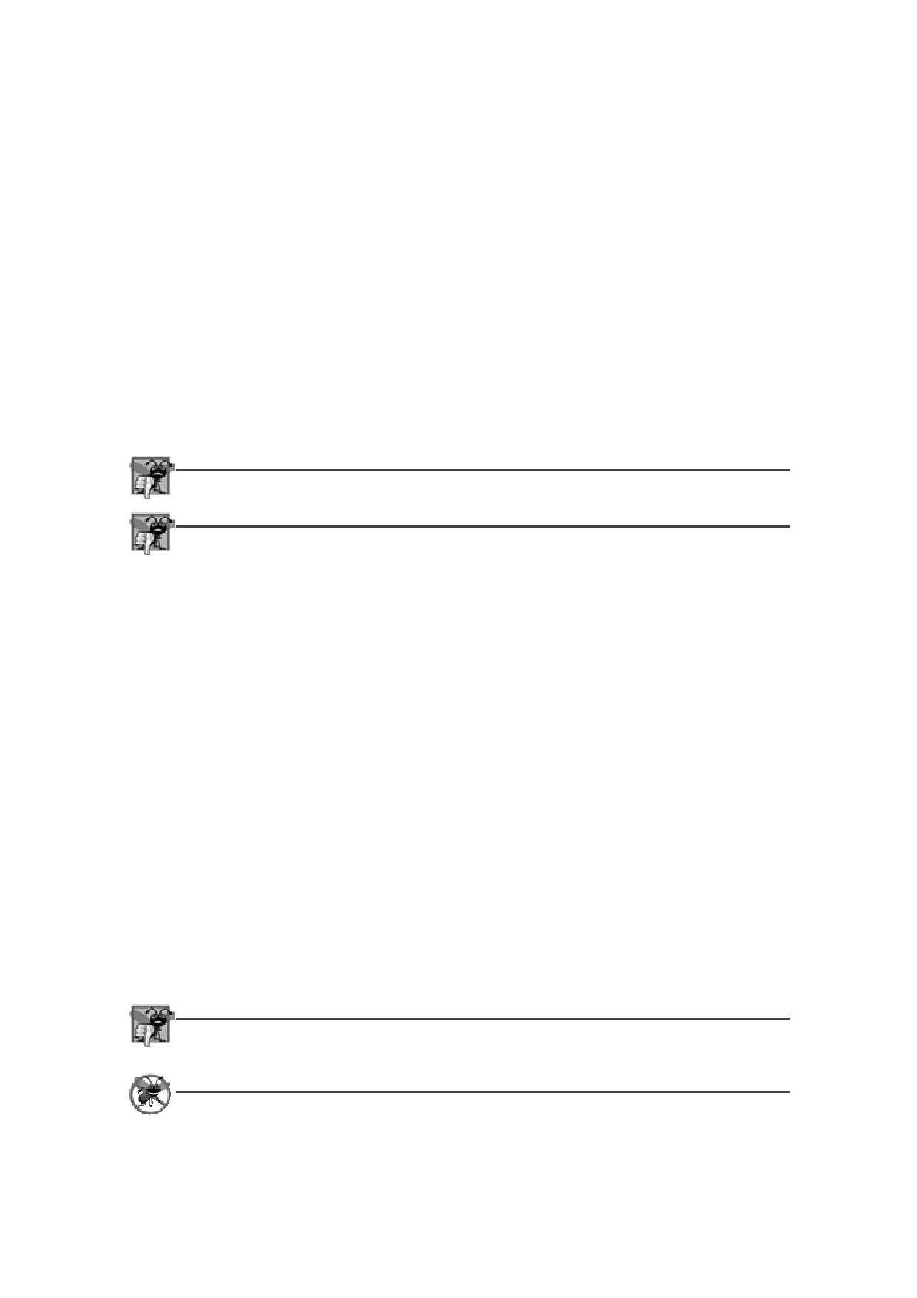
13.4 Ejemplo: manejo de excepciones tipo ArithmeticException e ImputMismatchException 585

Por lo menos un bloque catch o un bloque finally (que veremos en la sección 13.7) debe ir inmediata- mente después del bloque try. Cada bloque catch especifica entre paréntesis un parámetro de excepción, que identifica el tipo de excepción que puede procesar el manejador. Cuando ocurre una excepción en un bloque try, el bloque catch que se ejecuta es aquél cuyo tipo coincide con el tipo de la excepción que ocurrió (es decir, el tipo en el bloque catch coincide exactamente con el tipo de la excepción que se lanzó, o es una superclase de ésta). El nombre del parámetro de excepción permite al bloque catch interactuar con un objeto de excepción atrapada; por ejemplo, para invocar en forma implícita el método toString de la excepción que se atrapó (como en las líneas 37 y 44), que muestra información básica acerca de la excepción. La línea 38 del primer bloque catch llama al método nextLine de Scanner. Como ocurrió una excepción InputMismatchException, la llamada al método nextInt nunca leyó con éxito los datos del usuario; por lo tanto, leemos esa entrada con una llamada al método nextLine. No hacemos nada con la entrada en este punto, ya que sabemos que es inválida. Cada blo- que catch muestra un mensaje de error y pide al usuario que intente de nuevo. Al terminar alguno de los bloques catch, se pide al usuario que introduzca datos. Pronto veremos con más detalle la manera en que trabaja este ﬂujo de control en el manejo de excepciones.
Error común de programación 13.1
Es un error de sintaxis colocar código entre un bloque try y su correspondiente bloque catch.
Error común de programación 13.2
Cada instrucción catch sólo puede tener un parámetro; especificar una lista de parámetros de excepción separada
por comas es un error de sintaxis.

Una excepción no atrapada ocurre y no hay bloques catch que coincidan. En el segundo y tercer resultado de ejemplo de la figura 13.1, vio las excepciones no atrapadas. Recuerde que cuando ocurrieron excepciones en ese ejemplo, la aplicación terminó antes de tiempo (después de mostrar el rastreo de pila de la excepción). Esto no siempre ocurre como resultado de las excepciones no atrapadas. Como aprenderá en el capítulo 23, Subpro- cesamiento múltiple, Java utiliza un modelo de ejecución de programas con subprocesamiento múltiple. Cada subproceso es una actividad paralela. Un programa puede tener muchos subprocesos. Si un programa sólo tiene un subproceso, una excepción no atrapada hará que el programa termine. Si un programa tiene varios subpro- cesos, una excepción no atrapada terminará sólo el subproceso en el cual ocurrió la excepción. Sin embargo, en dichos programas ciertos subprocesos pueden depender de otros, y si un subproceso termina debido a una excep- ción no atrapada, puede haber efectos adversos para el resto del programa.
Modelo de terminación del manejo de excepciones
Si ocurre una excepción en un bloque try (por ejemplo, si se lanza una excepción InputMismatchException
como resultado del código de la línea 25 en la figura 13.2), el bloque try termina de inmediato y el control del programa se transfiere al primero de los siguientes bloques catch en los que el tipo del parámetro de excepción coincide con el tipo de la excepción que se lanzó. En la figura 13.2, el primer bloque catch atrapa excepciones InputMismatchException (que ocurren si se introducen datos de entrada inválidos) y el segundo bloque catch atrapa excepciones ArithmeticException (que ocurren si hay un intento por dividir entre cero). Una vez que se maneja la excepción, el control del programa no regresa al punto de lanzamiento, ya que el bloque try ha expira- do (y se han perdido sus variables locales). En vez de ello, el control se reanuda después del último bloque catch.
Esto se conoce como el modelo de terminación del manejo de excepciones. [Nota: algunos lenguajes utilizan el
modelo de reanudación del manejo de excepciones en el que, después de manejar una excepción, el control se
reanuda justo después del punto de lanzamiento].
Error común de programación 13.3
Pueden ocurrir errores lógicos si usted supone que después de manejar una excepción, el control regresará a la primera
instrucción después del punto de lanzamiento.
Tip para prevenir errores 13.2
Con el manejo de excepciones, un programa puede seguir ejecutándose (en vez de terminar) después de lidiar con un
problema. Esto ayuda a asegurar el tipo de aplicaciones robustas que contribuyen a lo que se conoce como compu- tación de misión crítica, o computación crítica para los negocios.
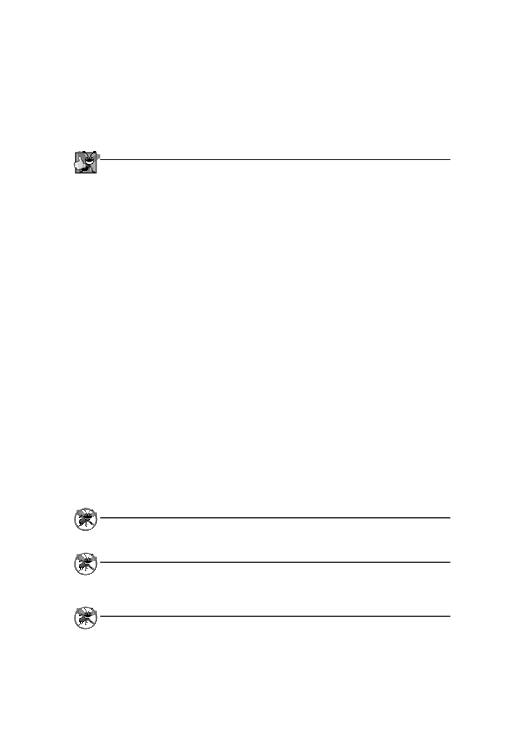
586 Capítulo 13 Manejo de excepciones

Observe que nombramos a nuestros parámetros de excepción (inputMismatchException y arithmetic-
Exception) en base a su tipo. A menudo, los programadores de Java utilizan simplemente la letra e como el
nombre de sus parámetros de excepción.

Buena práctica de programación 13.1
El uso del nombre de un parámetro de excepción que reﬂeje el tipo del parámetro fomenta la claridad, al recordar al
programador el tipo de excepción que se está manejando.

Después de ejecutar un bloque catch, el ﬂujo de control de este programa procede a la primera instrucción después del último bloque catch (línea 48 en este caso). La condición en la instrucción do…while es true (la variable continuarCiclo contiene su valor inicial de true), por lo que el control regresa al principio del ciclo y se le pide al usuario una vez más que introduzca datos. Esta instrucción de control iterará hasta que se introduz- can datos de entrada válidos. En ese punto, el control del programa llega a la línea 32, en donde se asigna false a la variable continuarCiclo. Después, el bloque try termina. Si no se lanzan excepciones en el bloque try, se omiten los bloques catch y el control continúa con la primera instrucción después de los bloques catch (en la sección 13.7 aprenderemos acerca de otra posibilidad, cuando hablemos sobre el bloque finally). Ahora la condición del ciclo do…while es false, y el método main termina.
El bloque try y sus correspondientes bloques catch y/o finally forman en conjunto una instrucción try. Es importante no confundir los términos "bloque try" e "instrucción try"; el término "bloque try" se refiere a la palabra clave try seguida de un bloque de código, mientras que "instrucción try" incluye el bloque try, así como los siguientes bloques catch y/o un bloque finally.
Al igual que con cualquier otro bloque de código, cuando termina un bloque try, se destruyen las variables locales declaradas en ese bloque. Cuando termina un bloque catch, las variables locales declaradas dentro de este bloque (incluyendo el parámetro de excepción de ese bloque catch) también quedan fuera de alcance y se destru- yen. Cualquier bloque catch restante en la instrucción try se ignora, y la ejecución se reanuda en la primera línea de código después de la secuencia try…catch; ésta será un bloque finally, en caso de que haya uno presente.

Uso de la cláusula throws
Ahora examinaremos el método cociente (figura 13.2; líneas 9 a 13). La porción de la declaración del método
ubicada en la línea 10 se conoce como cláusula throws. Esta cláusula especifica las excepciones que lanza el método. La cláusula aparece después de la lista de parámetros del método y antes de su cuerpo. Contiene una lista separada por comas de las excepciones que lanzará el método, en caso de que ocurra un problema. Dichas excepciones pueden lanzarse mediante instrucciones en el cuerpo del método, o mediante métodos que se llamen desde el cuerpo. Un método puede lanzar excepciones de las clases que se listen en su cláusula throws, o en la de sus subclases. Hemos agregado la cláusula throws a esta aplicación, para indicar al resto del programa que este método puede lanzar una excepción ArithmeticException. Por ende, a los clientes del método cociente se les informa que el método puede lanzar una excepción ArithmeticException. En la sección 13.6 aprenderá más acerca de la cláusula throws.

Tip para prevenir errores 13.3
Si sabe que un método podría lanzar una excepción, incluya el código apropiado para manejar excepciones en su
programa, para que sea más robusto.

Tip para prevenir errores 13.4
Lea la documentación de la API en línea para saber acerca de un método, antes de usarlo en un programa. La docu-
mentación especifica la excepción lanzada por el método (si la hay), y también indica las razones por las que pueden ocurrir dichas excepciones. Después, incluya el código adecuado para manejar esas excepciones en su programa.

Tip para prevenir errores 13.5
Lea la documentación de la API en línea para buscar una clase de excepción, antes de escribir código para manejar
ese tipo de excepciones. Por lo general, la documentación para una clase de excepción contiene las razones potenciales por las que podrían ocurrir dichas excepciones durante la ejecución de un programa.
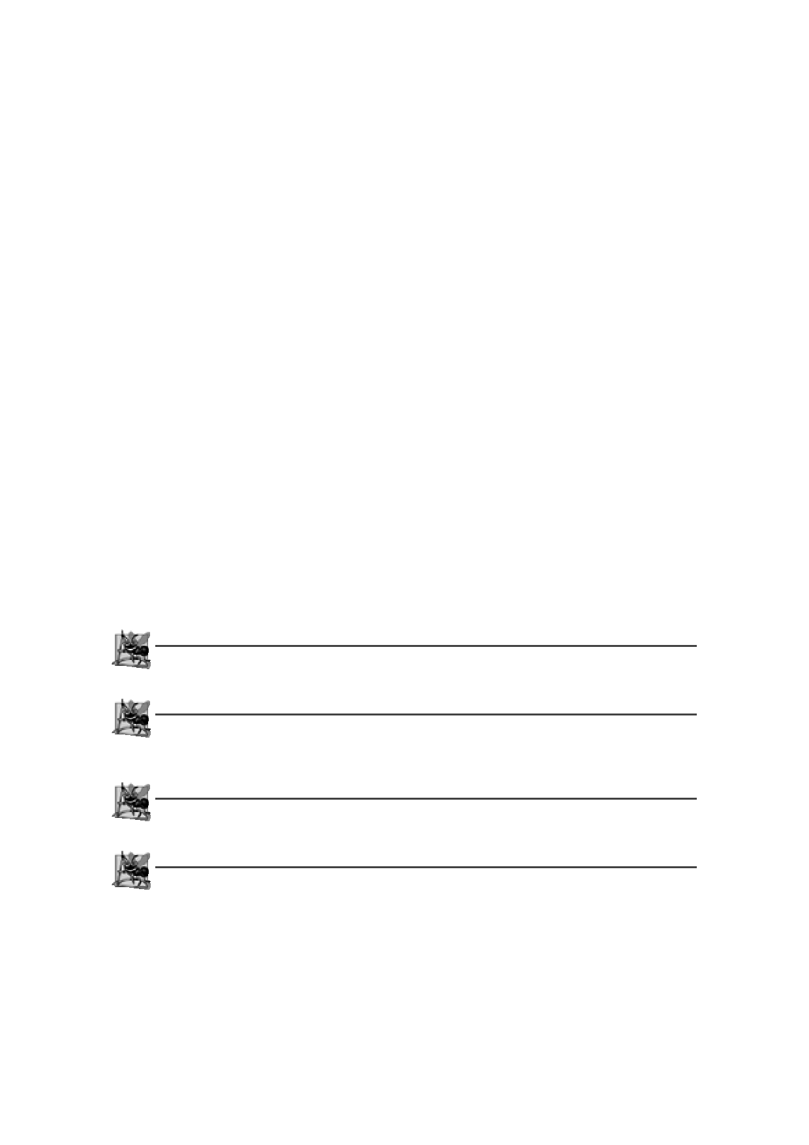
13.6 Jerarquía de excepciones en Java 587

Cuando se ejecuta la línea 12, si el denominador es cero, la JVM lanza un objeto ArithmeticException.
Este objeto será atrapado por el bloque catch en las líneas 42 a 47, que muestra información básica acerca de la excepción, invocando de manera implícita al método toString de la excepción, y después pide al usuario que intente de nuevo.
Si el denominador no es cero, el método cociente realiza la división y devuelve el resultado al punto de la invocación, al método cociente en el bloque try (línea 29). Las líneas 30 y 31 muestran el resultado del cálculo y la línea 32 establece continuarCiclo en false. En este caso, el bloque try se completa con éxito, por lo que el programa omite los bloques catch y la condición falla en la línea 48, y el método main termina de ejecutarse en forma normal.
Observe que cuando cociente lanza una excepción ArithmeticException, cociente termina y no devuel- ve un valor, y las variables locales de cociente quedan fuera de alcance (y se destruyen). Si cociente contiene variables locales que sean referencias a objetos y no hay otras referencias a esos objetos, éstos se marcan para la recolección de basura. Además, cuando ocurre una excepción, el bloque try desde el cual se llamó cociente termina antes de que puedan ejecutarse las líneas 30 a 32. Aquí también, si las variables locales se crearon en el bloque try antes de que se lanzara la excepción, estas variables quedarían fuera de alcance.
Si se genera una excepción InputMismatchException mediante las líneas 25 o 27, el bloque try termina y la ejecución continúa con el bloque catch en las líneas 34 a 41. En este caso, no se hace una llamada al método cociente. Entonces, el método main continúa después del último bloque catch (línea 48).
13.5 Cuándo utilizar el manejo de excepciones
El manejo de excepciones está diseñado para procesar errores sincrónicos, que ocurren cuando se ejecuta una
instrucción. Ejemplos comunes de estos errores que veremos en este libro son los índices fuera de rango, el des- bordamiento aritmético (es decir, un valor fuera del rango representable de valores), la división entre cero, los parámetros inválidos de método, la interrupción de subprocesos y la asignación fallida de memoria (debido a la falta de ésta). El manejo de excepciones no está diseñado para procesar los problemas asociados con los eventos asíncronos (por ejemplo, completar las operaciones de E/S de disco, la llegada de mensajes de red, clics del ratón y pulsaciones de teclas), los cuales ocurren en paralelo con, y en forma independiente de, el ﬂujo de control del programa.

Observación de ingeniería de software 13.2
Incorpore su estrategia de manejo de excepciones en sus sistemas, partiendo desde el principio del proceso de diseño.
Puede ser difícil incluir un manejo efectivo de las excepciones, después de haber implementado un sistema.

Observación de ingeniería de software 13.3
El manejo de excepciones proporciona una sola técnica uniforme para procesar los problemas. Esto ayuda a
los programadores que trabajan en proyectos extensos a comprender el código de procesamiento de errores de los demás programadores.

Observación de ingeniería de software 13.4
Evite usar el manejo de excepciones como una forma alternativa de ﬂujo de control. Estas excepciones "adicionales"
pueden "estorbar" a las excepciones de tipos de errores genuinos.

Observación de ingeniería de software 13.5
El manejo de excepciones simplifica la combinación de componentes de software, y les permite trabajar en conjunto
con efectividad, al permitir que los componentes predefinidos comuniquen los problemas a los componentes específicos de la aplicación, quienes a su vez pueden procesar los problemas en forma específica para la aplicación.
13.6 Jerarquía de excepciones en Java
Todas las clases de excepciones heredan, ya sea en forma directa o indirecta, de la clase Exception, formando
una jerarquía de herencias. Los programadores pueden extender esta jerarquía para crear sus propias clases de excepciones.
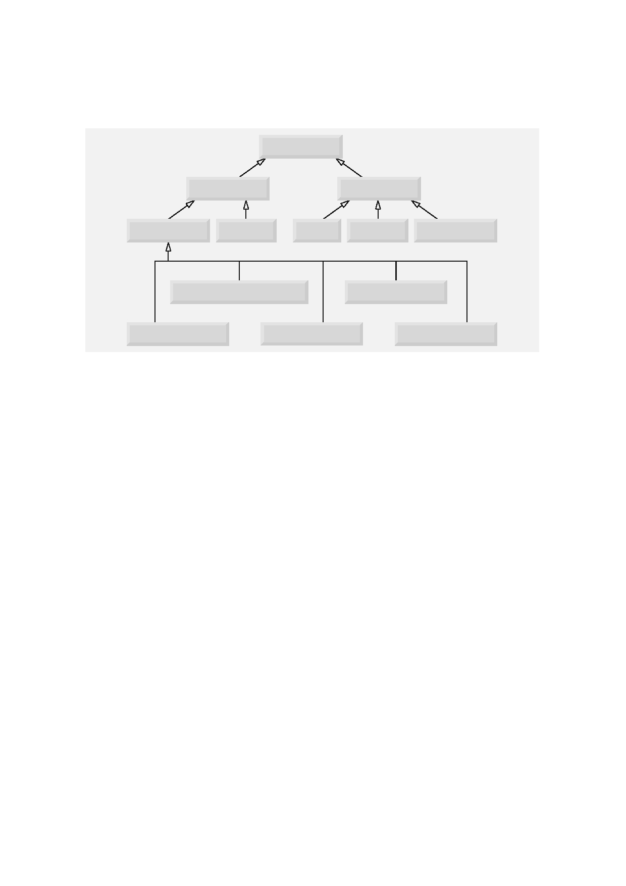
588 Capítulo 13 Manejo de excepciones

Throwable

Exception Error

RuntimeException IOException AWTError ThreadDeath OutOfMemoryError

ArrayIndexOutOfBoundsException InputMismatchException

ClassCastException NullPointerException ArithmeticException

Figura 13.3 | Porción de la jerarquía de herencia de la clase Throwable.

La figura 13.3 muestra una pequeña porción de la jerarquía de herencia para la clase Throwable (una subcla- se de Object), que es la superclase de la clase Exception. Sólo pueden usarse objetos Throwable con el mecanis- mo para manejar excepciones. La clase Throwable tiene dos subclases: Exception y Error. La clase Exception y sus subclases (por ejemplo, RuntimeException, del paquete java.lang, e IOException, del paquete java.io) representan situaciones excepcionales que pueden ocurrir en un programa en Java, y que pueden ser atrapadas por la aplicación. La clase Error y sus subclases (por ejemplo, OutOfMemoryError) representan situaciones anormales que podrían ocurrir en la JVM. Los errores tipo Error ocurren con poca frecuencia y no deben ser atrapados por
las aplicaciones; por lo general, no es posible que las aplicaciones se recuperen de los errores tipo Error. [Nota: la
jerarquía de excepciones de Java contiene cientos de clases. En la API de Java puede encontrar información acerca
de las clases de excepciones de Java. La documentación para la clase Throwable se encuentra en java.sun.com/ javase/6/docs/api/java/lang/Throwable.html. En este sitio puede buscar las subclases de esta clase para obtener más información acerca de los objetos Exception y Error de Java].
Java clasifica a las excepciones en dos categorías: excepciones verificadas y excepciones no verificadas. Esta distinción es importante, ya que el compilador de Java implementa un requerimiento de atrapar o declarar para las excepciones verificadas. El tipo de una excepción determina si es verificada o no verificada. Todos los tipos de excepciones que son subclases directas o indirectas de la clase RuntimeException (paquete java.lang) son excepciones no verificadas. Esto incluye a las excepciones que ya hemos visto, como las excepciones ArrayIn- dexOutOfBoundsException y ArithmeticException (que se muestran en la figura 13.3). Todas las clases que heredan de la clase Exception pero no de la clase RuntimeException se consideran como excepciones verifica- das; y las que heredan de la clase Error se consideran como no verificadas. El compilador verifica cada una de las llamadas a un método, junto con su declaración, para determinar si el método lanza excepciones verificadas. De ser así, el compilador asegura que la excepción verificada sea atrapada o declarada en una cláusula throws. En la sección 13.4 vimos que la cláusula throws especifica las excepciones que lanza un método. Dichas excepciones no se atrapan en el cuerpo del método. Para satisfacer la parte relacionada con atrapar del requerimiento de atrapar o declarar, el código que genera la excepción debe envolverse en un bloque try, y debe proporcionar un manejador catch para el tipo de excepción verificada (o uno de los tipos de su superclase). Para satisfacer la parte relacionada con declarar del requerimiento de atrapar o declarar, el método que contiene el código que genera la excepción debe proporcionar una cláusula throws que contenga el tipo de excepción verificada, después de su lista de parámetros y antes de su cuerpo. Si el requerimiento de atrapar o declarar no se satisface, el compilador emitirá un mensaje de error, indicando que la excepción debe ser atrapada o declarada. Esto obliga a los progra- madores a pensar acerca de los problemas que pueden ocurrir cuando se hace una llamada a un método que lanza
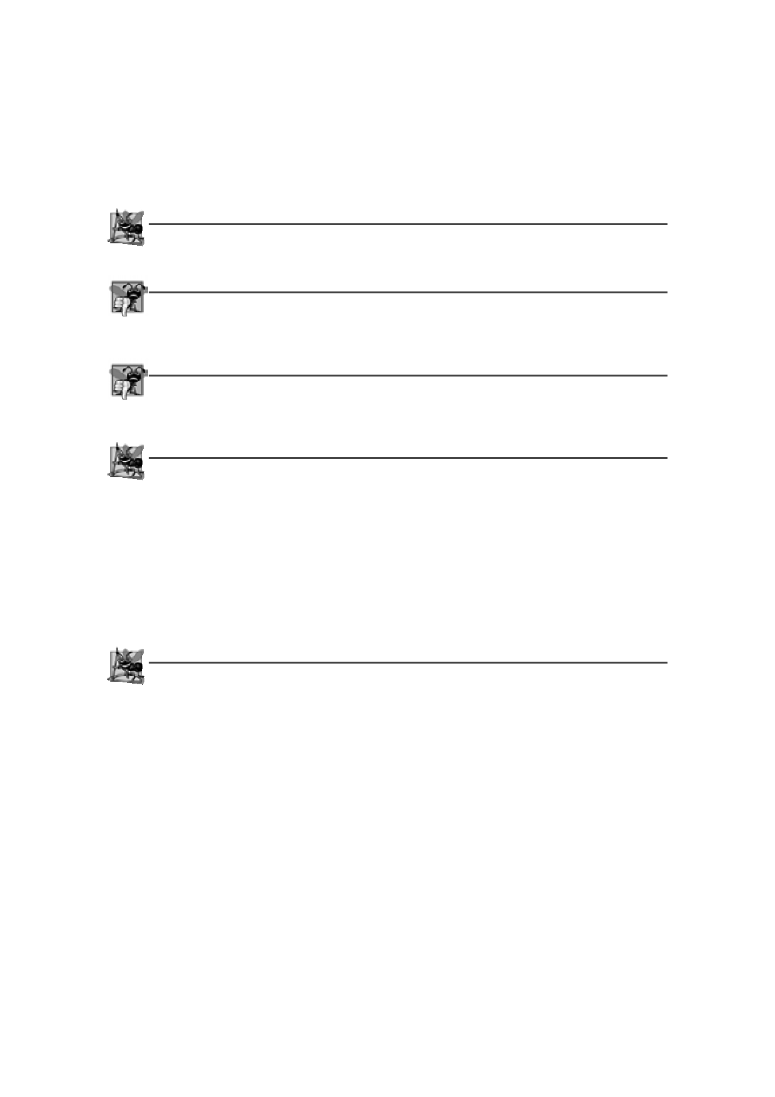
13.6 Jerarquía de excepciones en Java 589

excepciones verificadas. Las clases de excepciones se definen para verificarse cuando se consideran lo bastante importantes como para atraparlas o declararlas.

Observación de ingeniería de software 13.6
Los programadores se ven obligados a tratar con las excepciones verificadas. Esto produce un código más robusto que
el que se crearía si los programadores pudieran simplemente ignorar las excepciones.

Error común de programación 13.4
Si un método intenta de manera explícita lanzar una excepción verificada (o si llama a otro método que lance
una excepción verificada), y esa excepción no se lista en la cláusula throws de ese método, se produce un error de compilación.

Error común de programación 13.5
Si el método de una subclase sobrescribe al método de una superclase, es un error para el método de la subclase listar
más expresiones en su cláusula throws de las que tiene el método sobrescrito de la superclase. Sin embargo, la cláu- sula throws de una subclase puede contener un subconjunto de la lista throws de una superclase.

Observación de ingeniería de software 13.7
Si su método llama a otros métodos que lanzan explícitamente excepciones verificadas, esas excepciones deben atra-
parse o declararse en su método. Si una expresión puede manejarse de manera significativa en un método, éste debe atrapar la excepción en vez de declararla.

A diferencia de las excepciones verificadas, el compilador de Java no verifica el código para determinar si una excepción no verificada es atrapada o declarada. Por lo general, las excepciones no verificadas se pueden evitar mediante una codificación apropiada. Por ejemplo, la excepción ArithmeticException no verificada que lanza el método cociente (líneas 9 a 13) en la figura 13.2 puede evitarse si el método se asegura que el denominador no sea cero antes de tratar de realizar la división. No es obligatorio que se listen las excepciones no verificadas en la cláusula throws de un método; aun si se listan, no es obligatorio que una aplicación atrape dichas excepciones.

Observación de ingeniería de software 13.8
Aunque el compilador no implementa el requerimiento de atrapar o declarar para las excepciones no verificadas,
usted deberá proporcionar un código apropiado para el manejo de excepciones cuando sepa que dichas excepciones podrían ocurrir. Por ejemplo, un programa podría procesar excepciones NumberFormatException del método par- seInt de la clase Integer, aun cuando las excepciones NumberFormatException (una subclase de RuntimeEx- ception) sean no verificadas. Esto hará que sus programas sean más robustos.

Las clases de excepciones se pueden derivar de una superclase común. Si se escribe un manejador catch para atrapar objetos de excepción de un tipo de superclase, también se pueden atrapar todos los objetos de las subcla- ses de esa clase. Esto permite que un bloque catch maneje los errores relacionados con una notación concisa, y permite el procesamiento polimórfico de las excepciones relacionadas. Evidentemente, se podría atrapar a cada uno de los tipos de las subclases en forma individual, si estas excepciones requirieran un procesamiento distinto. Atrapar excepciones relacionadas en un bloque catch tendría sentido solamente si el comportamiento del manejo fuera el mismo para todas las subclases.
Si hay varios bloques catch que coinciden con un tipo específico de excepción, sólo reejecuta el primer blo- que catch que coincida cuando ocurra una excepción de ese tipo. Es un error de compilación tratar de atrapar el mismo tipo exacto en dos bloques catch distintos asociados con un bloque try específico. Sin embargo, puede haber varios bloques catch que coincidan con una excepción; es decir, varios bloques catch cuyos tipos sean los mismos que el tipo de excepción, o de una subclase de ese tipo. Por ejemplo, podríamos colocar un bloque catch para el tipo ArithmeticException después de un bloque catch para el tipo Exception; ambos coincidirían con las excepciones ArithmeticException, pero sólo se ejecutaría el primer bloque catch que coincidiera.
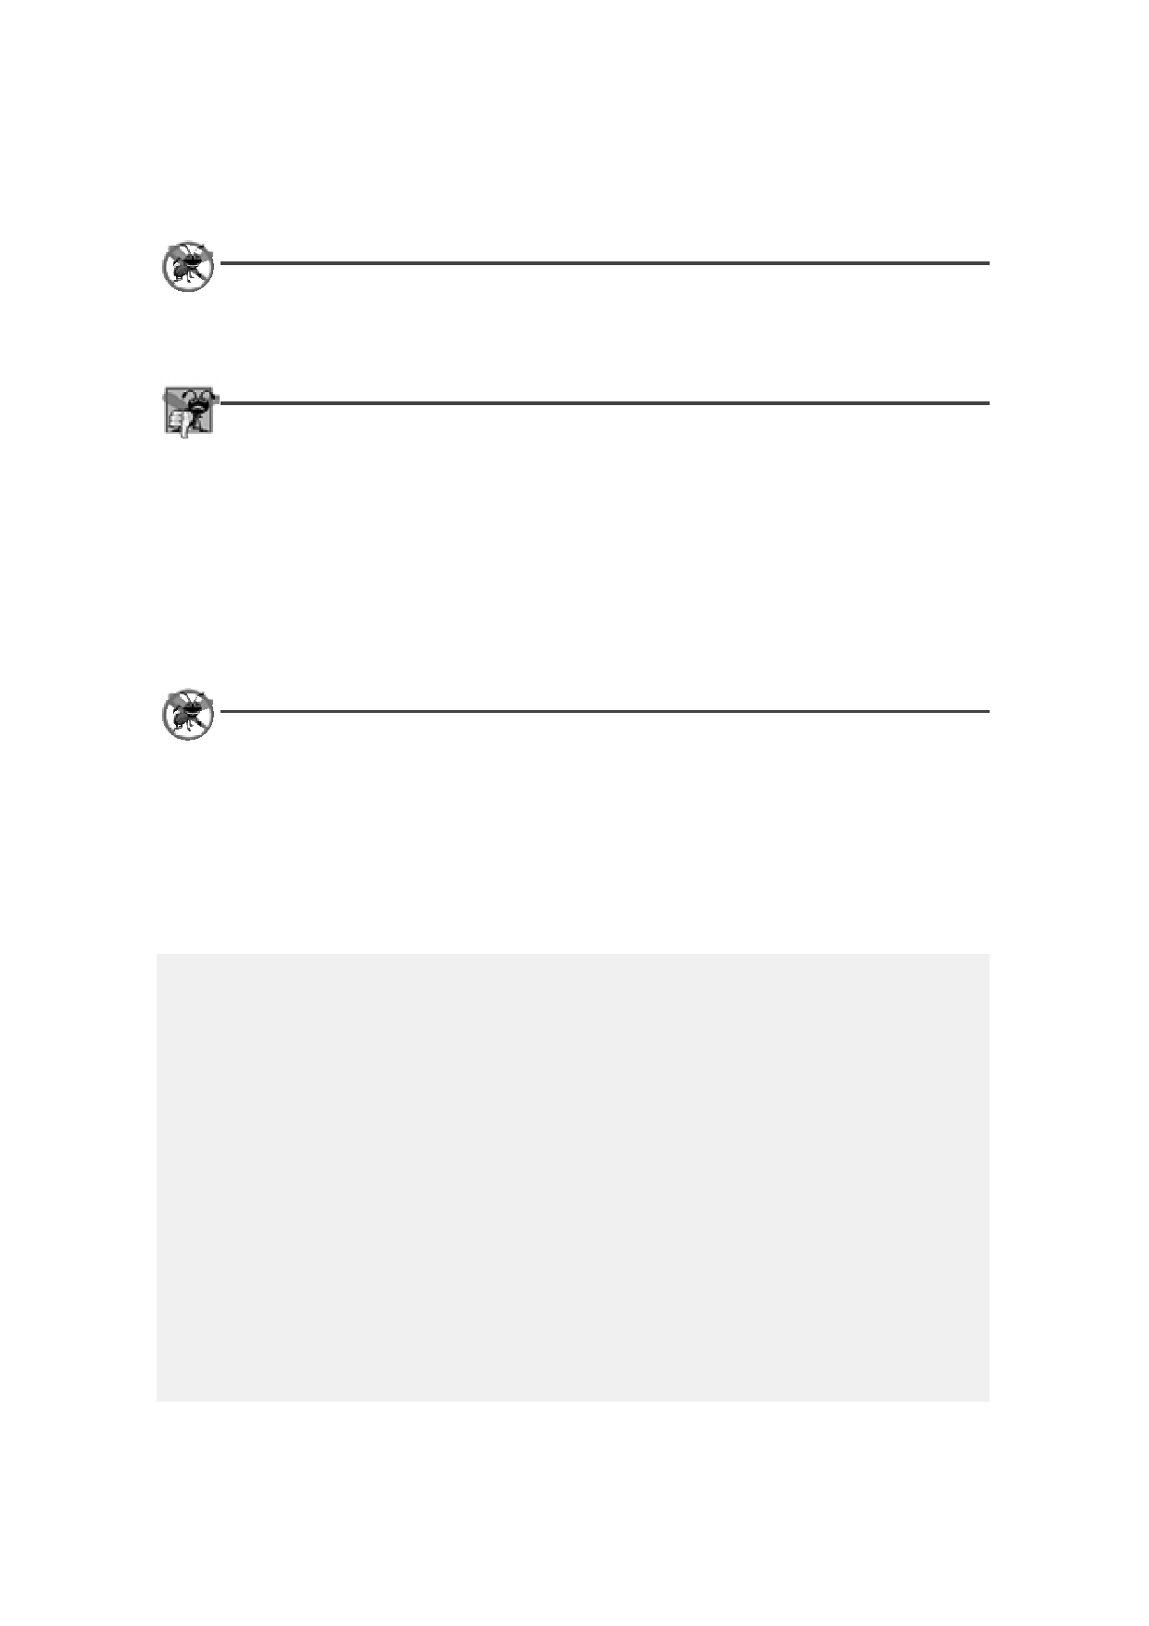
590 Capítulo 13 Manejo de excepciones

Tip para prevenir errores 13.6
Atrapar los tipos de las subclases en forma individual puede ocasionar errores si usted olvida evaluar uno o más de los ti-
pos de subclase en forma explícita; al atrapar a la superclase se garantiza que se atraparán los objetos de todas las sub- clases. Al colocar un bloque catch para el tipo de la superclase después de los demás bloques catch para todas las subclases de esa superclase aseguramos que todas las excepciones de las subclases se atrapen en un momento dado.

Error común de programación 13.6
Al colocar un bloque catch para un tipo de excepción de la superclase antes de los demás bloques catch que atrapan
los tipos de excepciones de las subclases, evitamos que esos bloques catch se ejecuten, por lo cual se produce un error de compilación.

13.7 Bloque finally
Los programas que obtienen ciertos tipos de recursos deben devolver esos recursos al sistema en forma explícita,
para evitar las denominadas fugas de recursos. En lenguajes de programación como C y C++, el tipo más común de fuga de recursos es la fuga de memoria. Java realiza la recolección automática de basura en la memoria que ya no es utilizada por los programas, evitando así la mayoría de las fugas de memoria. Sin embargo, pueden ocurrir otros tipos de fugas de recursos en Java. Por ejemplo, los archivos, las conexiones de bases de datos y conexiones de red que no se cierran apropiadamente podrían no estar disponibles para su uso en otros programas.

Tip para prevenir errores 13.7
Hay una pequeña cuestión en Java: no elimina completamente las fugas de memoria. Java no hace recolección de
basura en un objeto, sino hasta que no existen más referencias a ese objeto. Por lo tanto, si los programadores man- tienen por error referencias a objetos no deseados, pueden ocurrir fugas de memoria.

El bloque finally (que consiste en la palabra clave finally, seguida de código encerrado entre llaves) es opcional, y algunas veces se le llama cláusula finally. Si está presente, se coloca después del último bloque catch, como en la figura 13.4.
Java garantiza que un bloque finally (si hay uno presente en una instrucción try) se ejecutará, se lance o no una excepción en el bloque try correspondiente, o en cualquiera de sus bloques catch correspondientes. Java

try
{
instrucciones
instrucciones para adquirir recursos
} // fin del bloque try
catch ( UnTipoDeExcepción excepción1 )
{
instrucciones para manejar excepciones
} // fin de bloque catch
.
..
catch ( OtroTipoDeExcepción excepción2 )
{
instrucciones para manejar excepciones
} // fin de bloque catch
finally
{
instrucciones
instrucciones para liberar recursos
} // fin de bloque finally

Figura 13.4 | Una instrucción try con un bloque finally.
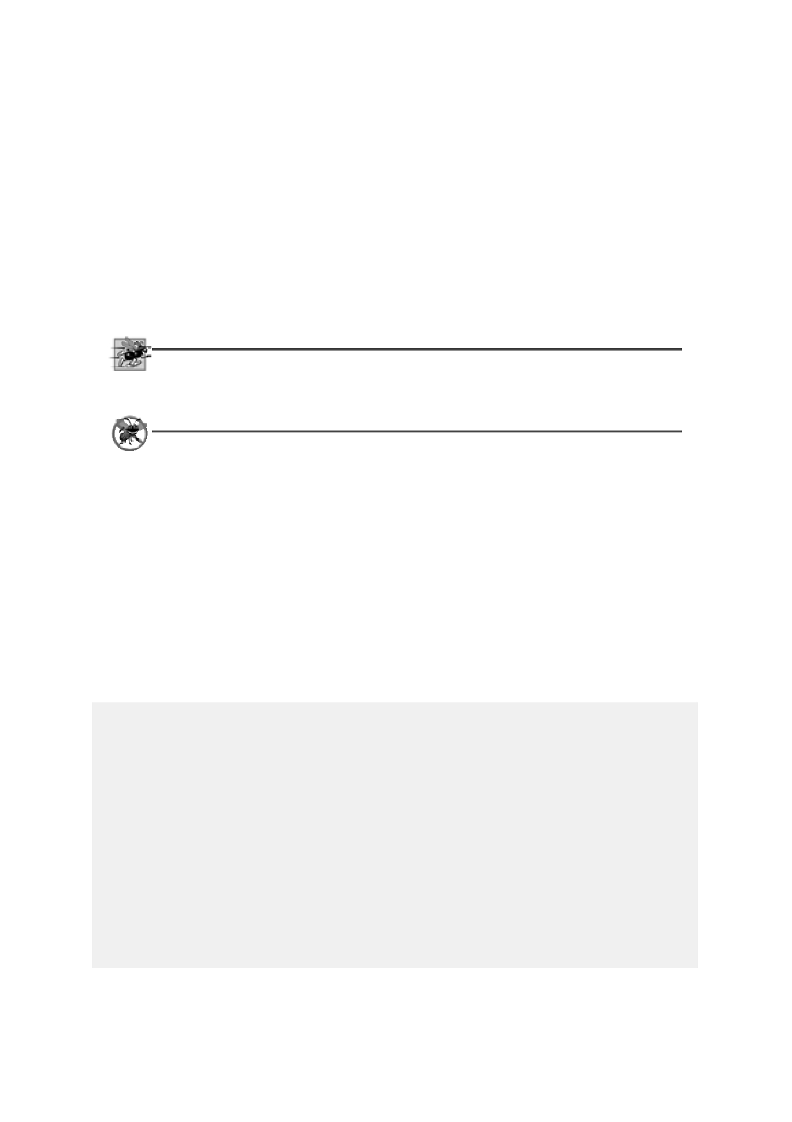
13.7 Bloque finally 591

también garantiza que un bloque finally (si hay uno presente) se ejecutará si un bloque try se sale mediante el uso de una instrucción return, break o continue, o simplemente al llegar a la llave derecha de cierre del bloque
try. El bloque finally no se ejecutará si la aplicación sale antes de tiempo de un bloque try, llamando al método
System.exit. Este método, que demostraremos en el siguiente capítulo, termina de inmediato una aplicación.
Como un bloque finally casi siempre se ejecuta, por lo general, contiene código para liberar recursos. Suponga que se asigna un recurso en un bloque try. Si no ocurre una excepción, se ignoran los bloques catch y el control pasa al bloque finally, que libera el recurso. Después, el control pasa a la primera instrucción después del bloque finally. Si ocurre una excepción en el bloque try, el programa ignora el resto de este bloque. Si el programa atrapa la excepción en uno de los bloques catch, procesa la excepción, después el bloque finally libera el recurso y el control pasa a la primera instrucción después del bloque finally.

Tip de rendimiento 13.2
Siempre debe liberar cada recurso de manera explícita y lo más pronto posible, una vez que ya no sea necesario.
Esto hace que los recursos estén inmediatamente disponibles para que su programa (o cualquier otro programa) los reutilice, con lo cual se mejora la utilización de recursos.

Tip para prevenir errores 13.8
Como se garantiza que el bloque finally debe ejecutarse, ocurra o no una excepción en el bloque try correspondien-
te, este bloque es un lugar ideal para liberar los recursos adquiridos en un bloque try. Ésta es también una manera efectiva de eliminar las fugas de recursos. Por ejemplo, el bloque finally debe cerrar todos los archivos que estén abiertos en el bloque try.

Si una excepción que ocurre en un bloque try no puede ser atrapada por uno de los manejadores catch de ese bloque try, el programa ignora el resto del bloque try y el control procede al bloque finally. Después el programa pasa la excepción al siguiente bloque try (por lo general, en el método que hizo la llamada), en donde un bloque catch asociado podría atraparla. Este proceso puede ocurrir a través de muchos niveles de bloques try. También es posible que la excepción no se atrape.
Si un bloque catch lanza una excepción, el bloque finally de todas formas se ejecuta. Después, la excepción se pasa al siguiente bloque try exterior; de nuevo, en el método que hizo la llamada.
La figura 13.5 demuestra que el bloque finally se ejecuta, aun cuando no se lance una excepción en el bloque try correspondiente. El programa contiene los métodos static main (líneas 7 a 19), lanzaExcepcion (líneas 22 a 45) y noLanzaExcepcion (líneas 48 a 65). Los métodos lanzaExcepcion y noLanzaExcepcion se declaran como static, por lo que main puede llamarlos directamente sin instanciar un objeto UsoDeExcepciones.

123456789
10 11 12 13 14 15 16 17 18 19

// F ig. 13.5: UsoDeExcepciones.java
// Demostración del mecanismo de manejo de excepciones // try...catch...f inally.

public class UsoDeExcepciones
{
public static void main( String args[] )
{
try
{
lanzaExcepcion(); //llama al método lanzaExcepcion
} // f in de try
catch ( Exception excepcion ) // excepción lanzada por lanzaExcepcion
{
System.err.println( "La excepcion se manejo en main" );
} // f in de catch

noLanzaExcepcion();
} // f in de main

Figura 13.5 Mecanismo de manejo de excepciones try…catch…finally. (Parte 1 de 2).


592 Capítulo 13 Manejo de excepciones

20 21 22 23 24 25 26 27 28 29 30 31 32 33 34 35

36 37 38 39 40 41 42 43

44 45 46 47 48 49 50 51 52 53 54 55 56 57 58 59 60 61 62 63 64 65 66

// demuestra los bloques try...catch...finally
public static void lanzaExcepcion() throws Exception
{
try // lanza una excepción y la atrapa de inmediato
{
System.out.println( "Metodo lanzaExcepcion" );
throw new Exception(); // genera la excepción
} // f in de try
catch ( Exception excepcion ) // atrapa la excepción lanzada en el bloque try
{
System.err.println(
"La excepcion se manejo en el metodo lanzaExcepcion" );
throw excepcion; // vuelve a lanzar para procesarla más adelante

// no se llegaría al código que se coloque aquí, la excepción se vuelve a
lanzar en el bloque catch

} // f in de catch
finally // se ejecuta sin importar lo que ocurra en los bloques try...catch
{
System.err.println( "Se ejecuto finally en lanzaExcepcion" );
} // f in de f inally

// no se llega al código que se coloque aquí, la excepción se vuelve a lanzar en
el bloque catch

} // fin del método lanzaExcepcion

// demuestra el uso de finally cuando no ocurre una excepción
public static void noLanzaExcepcion()
{
try // el bloque try no lanza una excepción
{
System.out.println( "Metodo noLanzaExcepcion" );
} // f in de try
catch ( Exception excepcion ) // no se ejecuta
{
System.err.println( excepcion );
} // f in de catch
f inally // se ejecuta sin importar lo que ocurra en los bloques try...catch
{
System.err.println(
"Se ejecuto F inally en noLanzaExcepcion" );
} // f in de bloque f inally

System.out.println( "F in del metodo noLanzaExcepcion" );
} // f in del método noLanzaExcepcion
} // f in de la clase UsoDeExcepciones

Metodo lanzaExcepcion
La excepcion se manejo en el metodo lanzaExcepcion
Se ejecuto finally en lanzaExcepcion
La excepcion se manejo en main
Metodo noLanzaExcepcion
Se ejecuto Finally en noLanzaExcepcion
Fin del metodo noLanzaExcepcion

Figura 13.5 Mecanismo de manejo de excepciones try…catch…finally. (Parte 2 de 2).

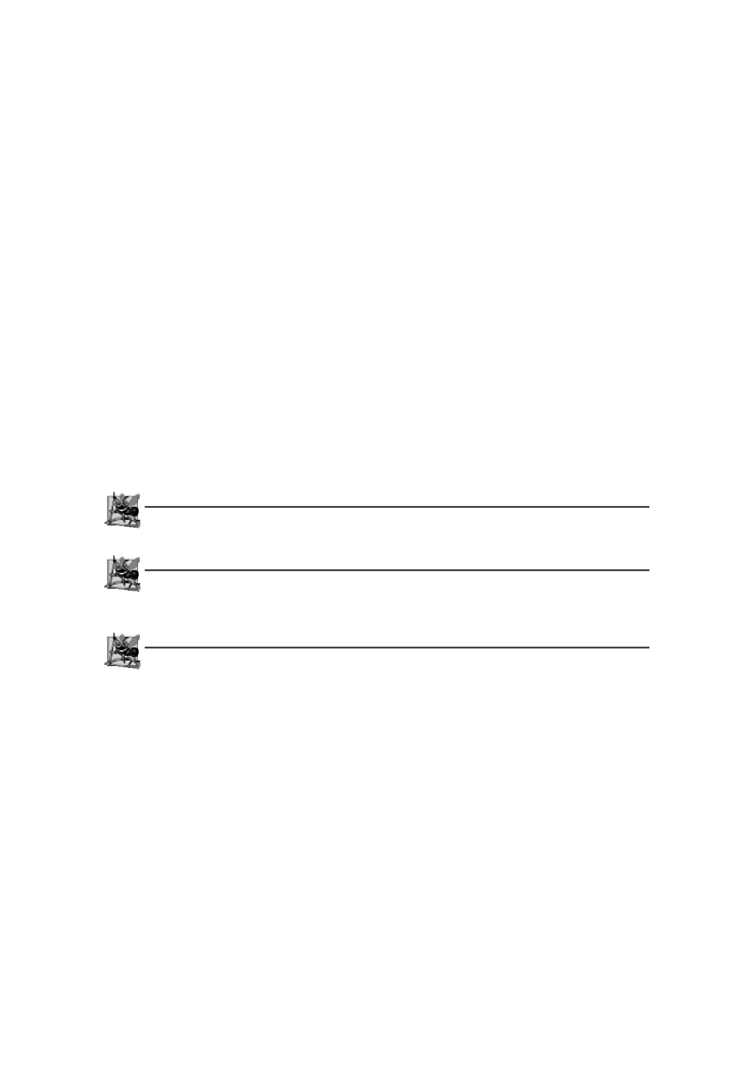
3.7 Bloque finally 593

Observe el uso de System.err para imprimir datos en pantalla (líneas 15, 31—32, 40, 56, 60 y 61). De manera predeterminada, System.err.println, al igual que System.out.println, muestra los datos en el sím- bolo del sistema.
Tanto System.out como System.err son ﬂujos: una secuencia de bytes. Mientras que System.out (cono- cido como el ﬂujo de salida estándar) se utiliza para mostrar la salida de un programa, System.err (conocido como el ﬂujo de error estándar) se utiliza para mostrar los errores de un programa. La salida de estos ﬂujos se puede redirigir (es decir, enviar a otra parte que no sea el símbolo del sistema, como a un archivo). El uso de dos ﬂujos distintos permite al programador separar fácilmente los mensajes de error de cualquier otra información de salida. Por ejemplo, los datos que se imprimen de System.err se podrían enviar a un archivo de registro, mien- tras que los que se imprimen de System.out se podrían mostrar en la pantalla. Para simplificar, en este capítulo no redimiremos la salida de System.err, sino que mostraremos dichos mensajes en el símbolo del sistema. En el capítulo 14, Archivos y ﬂujos, aprenderá más acerca de los ﬂujos.

Lanzar excepciones mediante la instrucción throw
El método main (figura 13.5) empieza a ejecutarse, entra a su bloque try y de inmediato llama al método lan-
zaExcepcion (línea 11). El método lanzaExcepcion lanza una excepción tipo Exception. La instrucción en la línea 27 se conoce como instrucción throw; esta instrucción se ejecuta para indicar que ha ocurrido una excepción. Hasta ahora sólo hemos atrapado las excepciones que lanzan los métodos que son llamados. Los pro- gramadores pueden lanzar excepciones mediante el uso de la instrucción throw. Al igual que con las excepciones lanzadas por los métodos de la API de Java, esto indica a las aplicaciones cliente que ha ocurrido un error. Una instrucción throw especifica un objeto que se lanzará. El operando de throw puede ser de cualquier clase derivada de Throwable.
Observación de ingeniería de software 13.9
Cuando se invoca el método toString en cualquier objeto Throwable, su cadena resultante incluye la cadena
descriptiva que se suministró al constructor, o simplemente el nombre, si no se suministró una cadena.
Observación de ingeniería de software 13.10
Un objeto puede lanzarse sin contener información acerca del problema que ocurrió. En este caso, el simple conoci-
miento de que ocurrió una excepción de cierto tipo puede proporcionar suficiente información para que el manejador procese el problema en forma correcta.
Observación de ingeniería de software 13.11
Las excepciones pueden lanzarse desde constructores. Cuando se detecta un error en un constructor, debe lanzarse una
excepción en vez de crear un objeto formado en forma inapropiada.

Volver a lanzar excepciones
La línea 33 de la figura 13.5 vuelve a lanzar la excepción. Las excepciones se vuelven a lanzar cuando un blo-
que catch, al momento de recibir una excepción, decide que no puede procesar la excepción o que sólo puede procesarla parcialmente. Al volver a lanzar una excepción, se difiere el manejo de la misma (o tal vez una porción de ella) hacia otro bloque catch asociado con una instrucción try exterior. Para volver a lanzar una excepción se utiliza la palabra clave throw, seguida de una referencia al objeto excepción que se acaba de atrapar. Observe que las excepciones no se pueden volver a lanzar desde un bloque finally, ya que el parámetro de la excepción del bloque catch ha expirado.
Cuando se vuelve a lanzar una excepción, el siguiente bloque try circundante la detecta, y la instrucción catch de ese bloque try trata de manejarla. En este caso, el siguiente bloque try circundante se encuentra en las líneas 9 a 12 en el método main. Sin embargo, antes de manejar la excepción que se volvió a lanzar, se ejecuta el bloque finally (líneas 38 a 41). Después, el método main detecta la excepción que se volvió a lanzar en el bloque try, y la maneja en el bloque catch (líneas 13 a 16).
A continuación, main llama al método noLanzaExcepcion (línea 18). Como no se lanza una excepción en el bloque try de noLanzaExcepcion (líneas 50 a 53), el programa ignora el bloque catch (líneas 54 a 57), pero el bloque finally (líneas 58 a 62) se ejecuta de todas formas. El control pasa a la instrucción que está después del bloque finally (línea 64). Después, el control regresa a main y el programa termina.
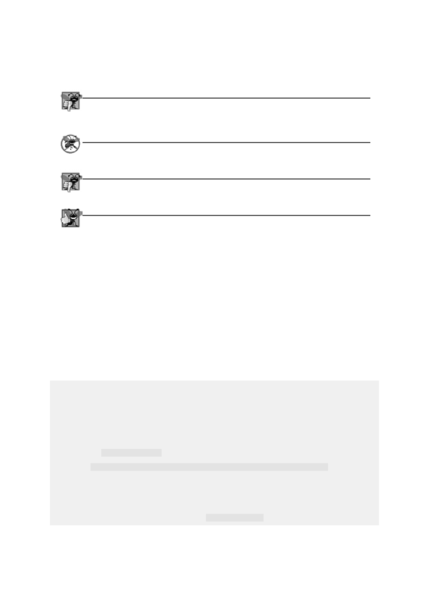
594 Capítulo 13 Manejo de excepciones

Error común de programación 13.7
Si no se ha atrapado una excepción cuando el control entra a un bloque finally, y éste lanza una excepción que
no se atrapa en el bloque finally, se perderá la primera excepción y se devolverá la excepción del bloque finally al método que hizo la llamada.

Tip para prevenir errores 13.9
Evite colocar código que pueda lanzar (throw) una excepción en un bloque finally. Si se requiere dicho código,
enciérrelo en bloques try…catch dentro del bloque finally.

Error común de programación 13.8
Suponer que una excepción lanzada desde un bloque catch se procesará por ese bloque catch, o por cualquier otro
bloque catch asociado con la misma instrucción try, puede provocar errores lógicos.

Buena práctica de programación 13.2
El mecanismo de manejo de excepciones de Java está diseñado para eliminar el código de procesamiento de erro-
res de la línea principal del código de un programa, para así mejorar su legibilidad. No coloque bloques try… catch…finally alrededor de cada instrucción que pueda lanzar una excepción. Esto dificulta la legibilidad de los programas. En vez de ello, coloque un bloque try alrededor de una porción considerable de su código, y después de ese bloque try coloque bloques catch para manejar cada posible excepción, y después de esos bloques catch coloque un solo bloque finally (si se requiere).
13.8 Limpieza de la pila
Cuando se lanza una excepción, pero no se atrapa en un alcance específico, la pila de llamadas a métodos se
"limpia" y se hace un intento de atrapar (catch) la excepción en el siguiente bloque try exterior. A este proceso se le conoce como limpieza de la pila. Limpiar la pila de llamadas a métodos significa que el método en el que no se atrapó la excepción termina, todas las variables en ese método quedan fuera de alcance y el control regresa a la instrucción que invocó originalmente a ese método. Si un bloque try encierra a esa instrucción, se hace un intento de atrapar (catch) esa excepción. Si un bloque try no encierra a esa instrucción, se lleva a cabo la lim- pieza de la pila otra vez. Si ningún bloque catch atrapa a esta excepción, y la excepción es verificada (como en el siguiente ejemplo), al compilar el programa se producirá un error. El programa de la figura 13.6 demuestra la limpieza de la pila.

123456789
10 11 12 13 14 15 16 17 18 19

// Fig. 13.6: UsoDeExcepciones.java
// Demostración de la limpieza de la pila.

public class UsoDeExcepciones
{
public static void main( String args[] )
{
try // llama a lanzaExcepcion para demostrar la limpieza de la pila
{
lanzaExcepcion();
} // fin de try
catch ( Exception excepcion ) // excepción lanzada en lanzaExcepcion
{
System.err.println( "La excepcion se manejo en main" );
} // fin de catch
} // fin de main

// lanzaExcepcion lanza la excepción que no se atrapa en este método
public static void lanzaExcepcion() throws Exception

Figura 13.6 | Limpieza de la pila. (Parte 1 de 2).

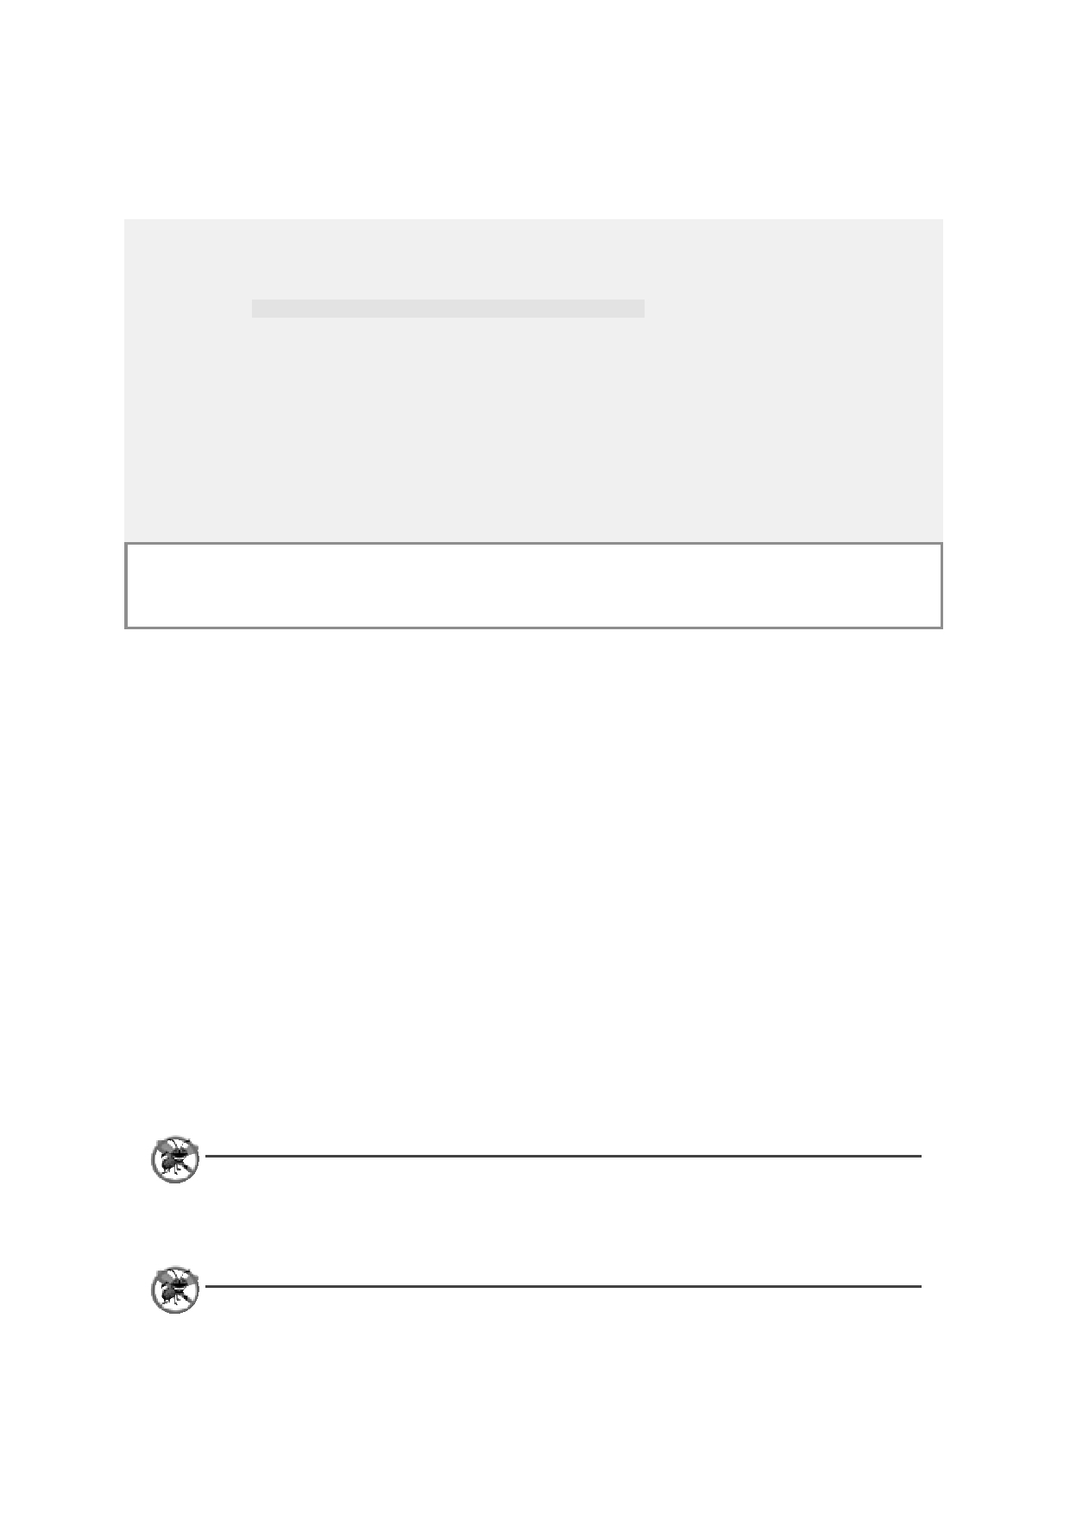
13.9 printStackTrace, getStackTrace y getMessage 595

20 {

21
22 23 24 25 26 27 28 29 30 31 32 33 34 35 36
try // lanza una excepción y la atrapa en main
{
System.out.println( "Metodo lanzaExcepcion" );
throw new Exception(); // genera la excepción
} // fin de try
catch ( RuntimeException runtimeException ) // atrapa el tipo incorrecto
{
System.err.println(
"La excepcion se manejo en el metodo lanzaExcepcion" );
} // fin de catch
finally // el bloque finally siempre se ejecuta
{
System.err.println( "Finally siempre se ejecuta" );
} // fin de finally
} // fin del método lanzaExcepcion } // fin de la clase UsoDeExcepciones

Metodo lanzaExcepcion
Finally siempre se ejecuta
La excepcion se manejo en main

Figura 13.6 | Limpieza de la pila. (Parte 2 de 2).

Cuando se ejecuta el método main, la línea 10 en el bloque try llama al método lanzaExcepcion (líneas 19 a 35). En el bloque try del método lanzaExcepcion (líneas 21 a 25), la línea 24 lanza una excepción Excep- tion. Esto termina el bloque try de inmediato, y el control ignora el bloque catch en la línea 26, debido a que el tipo que se está atrapando (RuntimeException) no es una coincidencia exacta con el tipo lanzado (Exception) y no es una superclase del mismo. El método lanzaExcepcion termina (pero no hasta que se ejecute su bloque Finally) y devuelve el control a la línea 10; el punto desde el cual se llamó en el programa. La línea 10 es un bloque try circundante. La excepción no se ha manejado todavía, por lo que el bloque try termina y se hace un intento por atrapar la excepción en la línea 12. El tipo que se atrapará (Exception) no coincide con el tipo lan- zado. En consecuencia, el bloque catch procesa la excepción y el programa termina al final de main. Si no hubiera bloques catch que coincidieran, se produciría un error de compilación. Recuerde que éste no es siempre el caso; para las excepciones no verificadas la aplicación se compilará, pero se ejecutará con resultados inesperados.

13.9 printStackTrace, getStackTrace y getMessage
En la sección 13.6 vimos que las excepciones se derivan de la clase Throwable. Esta clase ofrece un método lla-
mado printStackTrace, que envía al ﬂujo de error estándar la pila de llamadas a métodos (lo cual se describe en la sección 13.3). A menudo, esto ayuda en la prueba y la depuración. La clase Throwable también proporciona un método llamado getStackTrace, que obtiene la información de rastreo de la pila que podría imprimir print StackTrace. El método getMessage de la clase Throwable devuelve la cadena descriptiva almacenada en una excepción. El ejemplo de esta sección, considera estos tres métodos.

Tip para prevenir errores 13.10
Una excepción que no sea atrapada en una aplicación hará que se ejecute el manejador de excepciones predetermi-
nado de Java. Éste muestra el nombre de la excepción, un mensaje descriptivo que indica el problema que ocurrió y un rastreo completo de la pila de ejecución. En una aplicación con un solo subproceso de ejecución, la aplicación termina. En una aplicación con varios subprocesos, termina el subproceso que produjo la excepción.

Tip para prevenir errores 13.11
El método toString de Throwable (heredado en todas las subclases de Throwable) devuelve una cadena que
contiene el nombre de la clase de la excepción y un mensaje descriptivo.


596 Capítulo 13 Manejo de excepciones

En la figura 13.7 se demuestra el uso de getMessage, printStackTrace y getStackTrace. Si queremos
mostrar la información de rastreo de la pila a ﬂujos que no sean el ﬂujo de error estándar, podemos utilizar la información devuelta por getStackTrace y enviar estos datos a otro ﬂujo. En el capítulo 14, Archivos y ﬂujos, veremos cómo enviar datos a otros ﬂujos.
En main, el bloque try (líneas 8 a 11) llama a metodo1 (declarado en las líneas 35 a 38). A continuación, metodo1 llama a metodo2 (declarado en las líneas 41 a 44), que a su vez llama a metodo3 (declarado en las líneas 47 a 50). En la línea 49 de metodo3 se lanza un objeto Exception; éste es el punto de lanzamiento. Como la instrucción throw de la línea 49 no va encerrada en ningún bloque try, se lleva a cabo la limpieza de la pila; metodo3 termina en la línea 49 y después regresa el control a la instrucción en metodo2 que invocó a metodo3 (es decir, la línea 43). Como ningún bloque try encierra a la línea 43, se lleva a cabo la limpieza de la pila otra vez; metodo2 termina en la línea 43 y regresa el control a la instrucción en metodo1 que invocó a metodo2 (es decir, la línea 37). Como ningún bloque try encierra a la línea 37, se lleva a cabo la limpieza de la pila una vez más; meto- do1 termina en la línea 37 y regresa el control a la instrucción en main que invocó a metodo1 (es decir, la línea 10). El bloque try de las líneas 8 a 11 encierra a esta instrucción. La excepción no ha sido manejada, por lo que el bloque try termina y el primer bloque catch concordante (líneas 12 a 31) atrapa y procesa la excepción.

123456789
10 11 12 13 14 15 16 17 18 19 20 21 22 23

24 25 26 27 28 29 30 31 32 33 34 35 36 37 38 39

// Fig. 13.7: UsoDeExcepciones.java
// Demostración de getMessage y printStackTrace de la clase Exception.

public class UsoDeExcepciones
{
public static void main( String args[] )
{
try
{
metodo1(); // llama a metodo1
} // fin de try
catch ( Exception excepcion ) // atrapa la excepción lanzada en metodo1
{
System.err.printf( "%s\n\n", excepcion.getMessage() );
excepcion.printStackTrace(); // imprime el rastreo de la pila de la excepción

// obtiene la información de rastreo de la pila
StackTraceElement[] elementosRastreo = excepcion.getStackTrace();

System.out.println( "\nRastreo de la pila de getStackTrace:" );
System.out.println( "Clase\t\t\tArchivo\t\t\tLinea\tMetodo" );

// itera a través de elementosRastreo para obtener la descripción de la
excepción
for ( StackTraceElement elemento : elementosRastreo )
{
System.out.printf( "%s\t", elemento.getClassName() );
System.out.printf( "%s\t", elemento.getFileName() );
System.out.printf( "%s\t", elemento.getLineNumber() ); System.out.printf( "%s\n", elemento.getMethodName() );
} // fin de for
} // fin de catch
} // fin de main

// llama a metodo2; lanza las excepciones de vuelta a main
public static void metodo1() throws Exception
{
metodo2();
} // fin del método metodo1

Figura 13.7 | Los métodos getMessage, getStackTrace y printStackTrace de Throwable. (Parte 1 de 2).

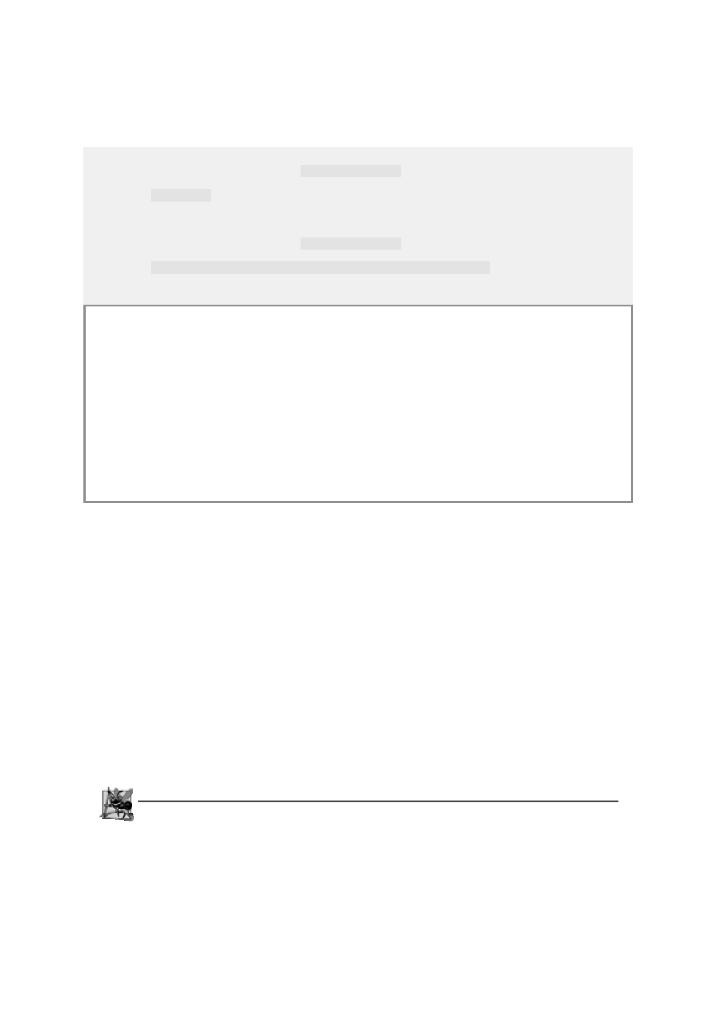
13.10 Excepciones encadenadas 597

40 41 42 43 44 45 46 47 48 49 50 51

// llama a metodo3; lanza las excepciones de vuelta a metodo1
public static void metodo2() throws Exception
{
metodo3();
} // fin del método metodo2

// lanza la excepción Exception de vuelta a metodo2
public static void metodo3() throws Exception
{
throw new Exception( "La excepcion se lanzo en metodo3" );
} // fin del método metodo3
} // fin de la clase UsoDeExcepciones

La excepcion se lanzo en metodo3

java.lang.Exception: La excepcion se lanzo en metodo3
at UsoDeExcepciones.metodo3(UsoDeExcepciones.java:49) at UsoDeExcepciones.metodo2(UsoDeExcepciones.java:43) at UsoDeExcepciones.metodo1(UsoDeExcepciones.java:37)
at UsoDeExcepciones.main(UsoDeExcepciones.java:10)

Rastreo de la pila
Clase
UsoDeExcepciones UsoDeExcepciones UsoDeExcepciones UsoDeExcepciones

de getStackTrace:
Archivo
UsoDeExcepciones.java UsoDeExcepciones.java UsoDeExcepciones.java UsoDeExcepciones.java

Linea
49 43 37 10

Metodo
metodo3 metodo2 metodo1
main

Figura 13.7 | Los métodos getMessage, getStackTrace y printStackTrace de Throwable. (Parte 2 de 2).

En la línea 14 se invoca al método getMessage de la excepción, para obtener la descripción de la misma. En la línea 15 se invoca al método printStackTrace de la excepción, para mostrar el rastreo de la pila, el cual indica en dónde ocurrió la excepción. En la línea 18 se invoca al método getStackTrace de la excepción, para obtener la información del rastreo de la pila, como un arreglo de objetos StackTraceElement. En las líneas 24 a 30 se obtiene cada uno de los objetos StackTraceElement en el arreglo, y se invocan sus métodos getClassName, getFileName, getLineNumber y getMethodName para obtener el nombre de la clase, el nombre del archivo, el número de línea y el nombre del método, respectivamente, para ese objeto StackTraceElement. Cada objeto StackTraceElement representa la llamada a un método en la pila de llamadas a métodos.
Los resultados de la figura 13.7 muestran que la información de rastreo de la pila que imprime print-
StackTrace sigue el patrón: nombreClase.nombreMétodo(nombreArchivo:númeroLínea), en donde nombre-
Clase, nombreMétodo y nombreArchivo indican los nombres de la clase, el método y el archivo en los que ocurrió la excepción, respectivamente, y númeroLínea indica en qué parte del archivo ocurrió la excepción. Usted vio esto
en los resultados para la figura 13.1. El método getStackTrace permite un procesamiento personalizado de la
información sobre la excepción. Compare la salida de printStackTrace con la salida creada a partir de los obje- tos StackTraceElement, y podrá ver que ambos contienen la misma información de rastreo de la pila.

Observación de ingeniería de software 13.12
Nunca ignore una excepción que atrape. Por lo menos, use el método printStackTrace para imprimir un mensaje
de error. Esto informará a los usuarios que existe un problema, para que puedan tomar las acciones apropiadas.


598 Capítulo 13 Manejo de excepciones

13.10 Excepciones encadenadas
Algunas veces un bloque catch atrapa un tipo de excepción y después lanza una nueva excepción de un tipo dis-
tinto, para indicar que ocurrió una excepción específica del programa. En las primeras versiones de Java, no había mecanismo para envolver la información de la excepción original con la información de la nueva excepción, para proporcionar un rastreo completo de la pila, indicando en dónde ocurrió el problema original en el programa. Esto hacía que depurar dichos problemas fuera un proceso bastante difícil. Las excepciones encadenadas permi- ten que un objeto de excepción mantenga la información completa sobre el rastreo de la pila. En la figura 13.8 se demuestran las excepciones encadenadas.

123456789
10 11 12 13 14 15 16 17 18 19 20 21 22 23 24 25 26 27 28 29 30 31 32 33 34 35 36 37 38 39 40 41 42 43 44 45 46 47 48 49

// Fig. 13.8: UsoDeExcepcionesEncadenadas.java
// Demostración de las excepciones encadenadas.

public class UsoDeExcepcionesEncadenadas
{
public static void main( String args[] )
{
try
{
metodo1(); // llama a metodo1
} // fin de try
catch ( Exception excepcion ) // excepciones lanzadas desde metodo1
{
excepcion.printStackTrace();
} // fin de catch
} // fin de main

// llama a metodo2; lanza las excepciones de vuelta a main
public static void metodo1() throws Exception
{
try
{
metodo2(); // llama a metodo2
} // fin de try
catch ( Exception excepcion ) // excepción lanzada desde metodo2
{
throw new Exception( "La excepcion se lanzo en metodo1", excepcion );
} // fin de try
} // fin del método metodo1

// llama a metodo3; lanza las excepciones de vuelta a metodo1
public static void metodo2() throws Exception
{
try
{
metodo3(); // llama a metodo3
} // fin de try
catch ( Exception excepcion ) // excepción lanzada desde metodo3
{
throw new Exception( "La excepcion se lanzo en metodo2", excepcion );
} // fin de catch
} // fin del método metodo2

// lanza excepción Exception de vuelta a metodo2
public static void metodo3() throws Exception
{
throw new Exception( "La excepcion se lanzo en metodo3" );
} // fin del método metodo3
} // fin de la clase UsoDeExcepcionesEncadenadas

Figura 13.8 | Excepciones encadenadas. (Parte 1 de 2).

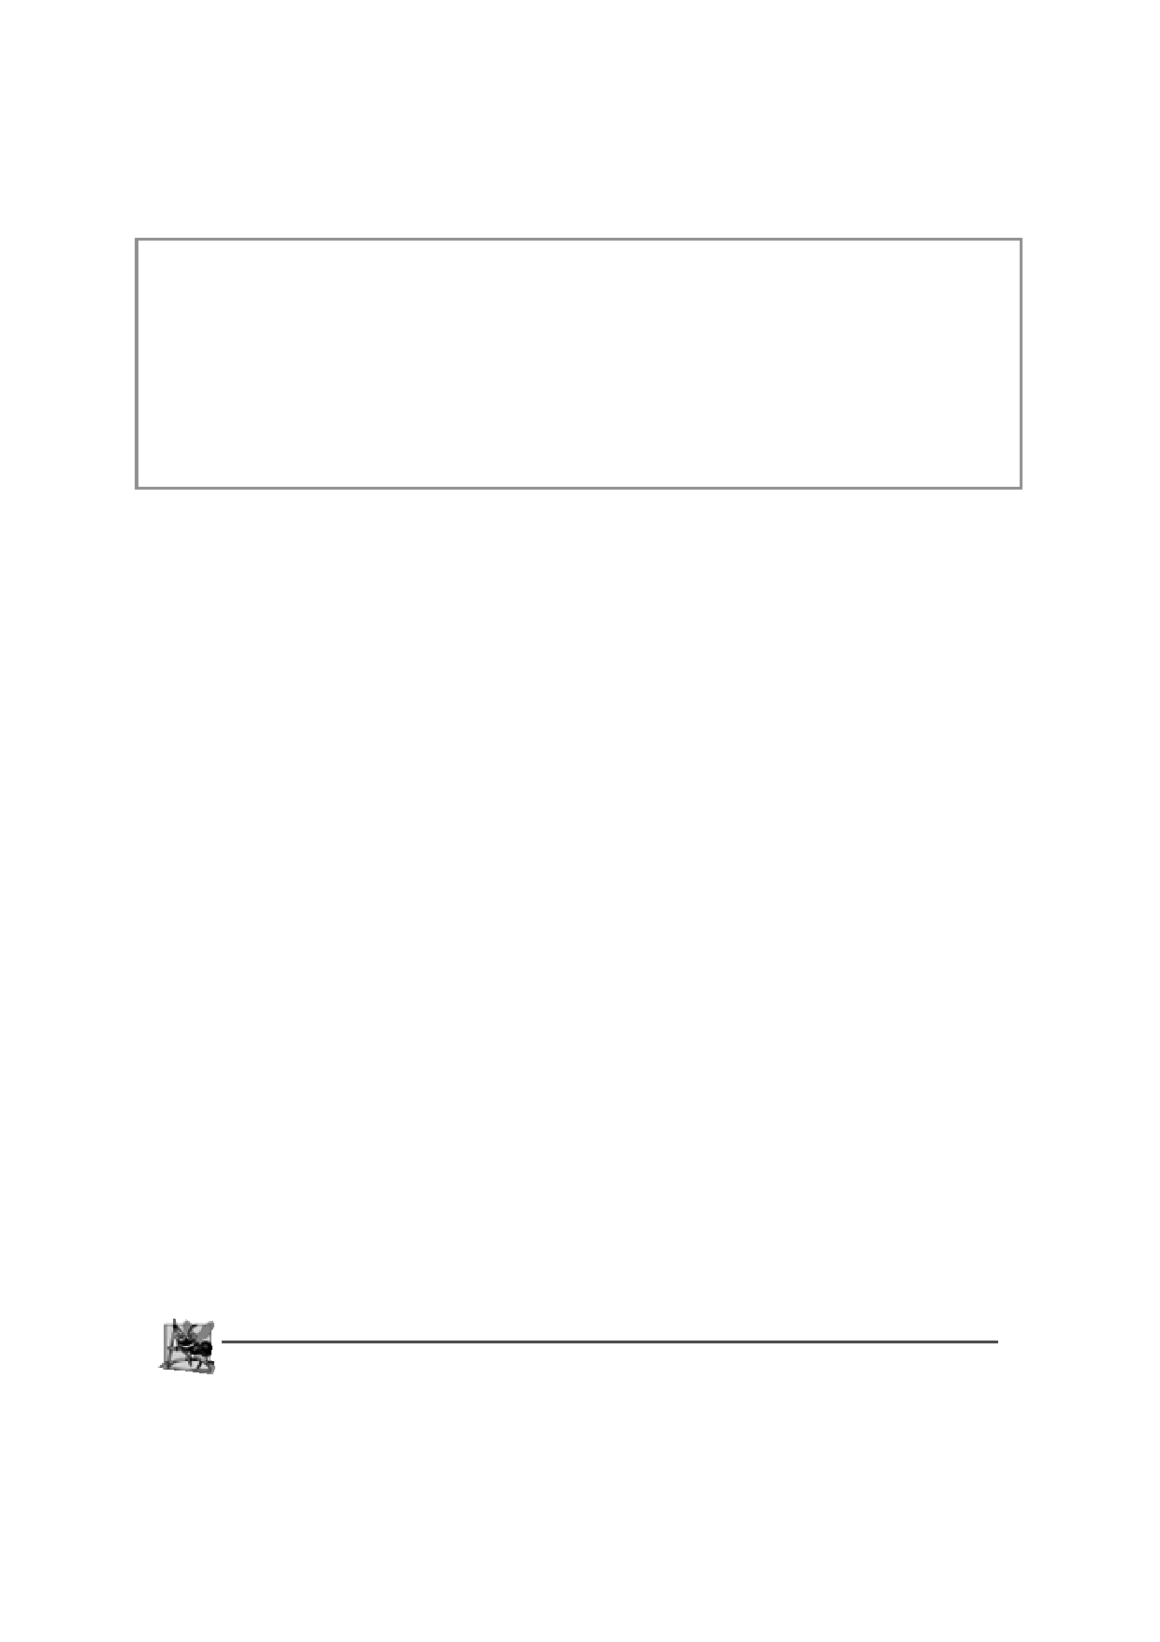
13.11 Declaración de nuevos tipos de excepciones 599

java.lang.Exception: La excepcion se lanzo en metodo1
at UsoDeExcepcionesEncadenadas.metodo1(UsoDeExcepcionesEncadenadas.java:27)
at UsoDeExcepcionesEncadenadas.main(UsoDeExcepcionesEncadenadas.java:10)
Caused by: java.lang.Exception: La excepcion se lanzo en metodo2
at UsoDeExcepcionesEncadenadas.metodo2(UsoDeExcepcionesEncadenadas.java:40) at UsoDeExcepcionesEncadenadas.metodo1(UsoDeExcepcionesEncadenadas.java:23)
... 1 more
Caused by: java.lang.Exception: La excepcion se lanzo en metodo3
at UsoDeExcepcionesEncadenadas.metodo3(UsoDeExcepcionesEncadenadas.java:47) at UsoDeExcepcionesEncadenadas.metodo2(UsoDeExcepcionesEncadenadas.java:36)
... 2 more

Figura 13.8 | Excepciones encadenadas. (Parte 2 de 2).

El programa consiste de cuatro métodos: main (líneas 6 a 16), metodo1 (líneas 19 a 29), metodo2 (líneas 32 a 42) y metodo3 (líneas 45 a 48). La línea 10 en el bloque try de main llama a metodo1. La línea 23 en el blo- que try de metodo1 llama a metodo2. La línea 36 en el bloque try de metodo2 llama a metodo3. En metodo3, la línea 47 lanza una nueva excepción Exception. Como esta instrucción no se encuentra dentro de un bloque try, el metodo3 termina y la excepción se devuelve al método que hace la llamada (metodo2), en la línea 36. Esta ins-
trucción se encuentra dentro de un bloque try; por lo tanto, el bloque try termina y la excepción es atrapada en las
líneas 38 a 41. En la línea 40, en el bloque catch, se lanza una nueva excepción. En este caso, se hace una llama-
da al constructor Exception con dos argumentos). El segundo argumento representa a la excepción que era la causa original del problema. En este programa, la excepción ocurrió en la línea 47. Como se lanza una excepción desde el bloque catch, el metodo2 termina y devuelve la nueva excepción al método que hace la llamada (meto- do1), en la línea 23. Una vez más, esta instrucción se encuentra dentro de un bloque try, por lo tanto, este bloque termina y la excepción es atrapada en las líneas 25 a 28. En la línea 27, en el bloque catch se lanza una nueva excepción y se utiliza la excepción que se atrapó como el segundo argumento para el constructor de Exception. Como se lanza una excepción desde el bloque catch, el metodo1 termina y devuelve la nueva excepción al méto- do que hace la llamada (main), en la línea 10. El bloque try en main termina y la excepción es atrapada en las líneas 12 a 15. En la línea 14 se imprime un rastreo de la pila.
Observe en la salida del programa que las primeras tres líneas muestran la excepción más reciente que fue lanzada (es decir, la del metodo1 en la línea 23). Las siguientes cuatro líneas indican la excepción que se lanzó des- de el metodo2, en la línea 40. Por último, las siguientes cuatro líneas representan la excepción que se lanzó desde el metodo3, en la línea 47. Además observe que, si lee la salida en forma inversa, muestra cuántas excepciones encadenadas más quedan pendientes.

13.11 Declaración de nuevos tipos de excepciones
La mayoría de los programadores de Java utilizan las clases existentes de la API de Java, de distribuidores inde-
pendientes y de bibliotecas de clases gratuitas (que, por lo general, se pueden descargar de Internet) para crear aplicaciones de Java. Los métodos de esas clases por lo general se declaran para lanzar las excepciones apropiadas cuando ocurren problemas. Los programadores escriben código para procesar esas excepciones existentes, para que sus programas sean más robustos.
Si usted crea clases que otros programadores utilizarán en sus programas, tal vez le sea conveniente declarar sus propias clases de excepciones que sean específicas para los problemas que pueden ocurrir cuando otro progra- mador utilice sus clases reutilizables.

Observación de ingeniería de software 13.13
De ser posible, indique las excepciones de sus métodos mediante el uso de las clases de excepciones existentes, en vez de
crear nuevas clases de excepciones. La API de Java contiene muchas clases de excepciones que podrían ser adecuadas para el tipo de problema que su método necesite indicar.
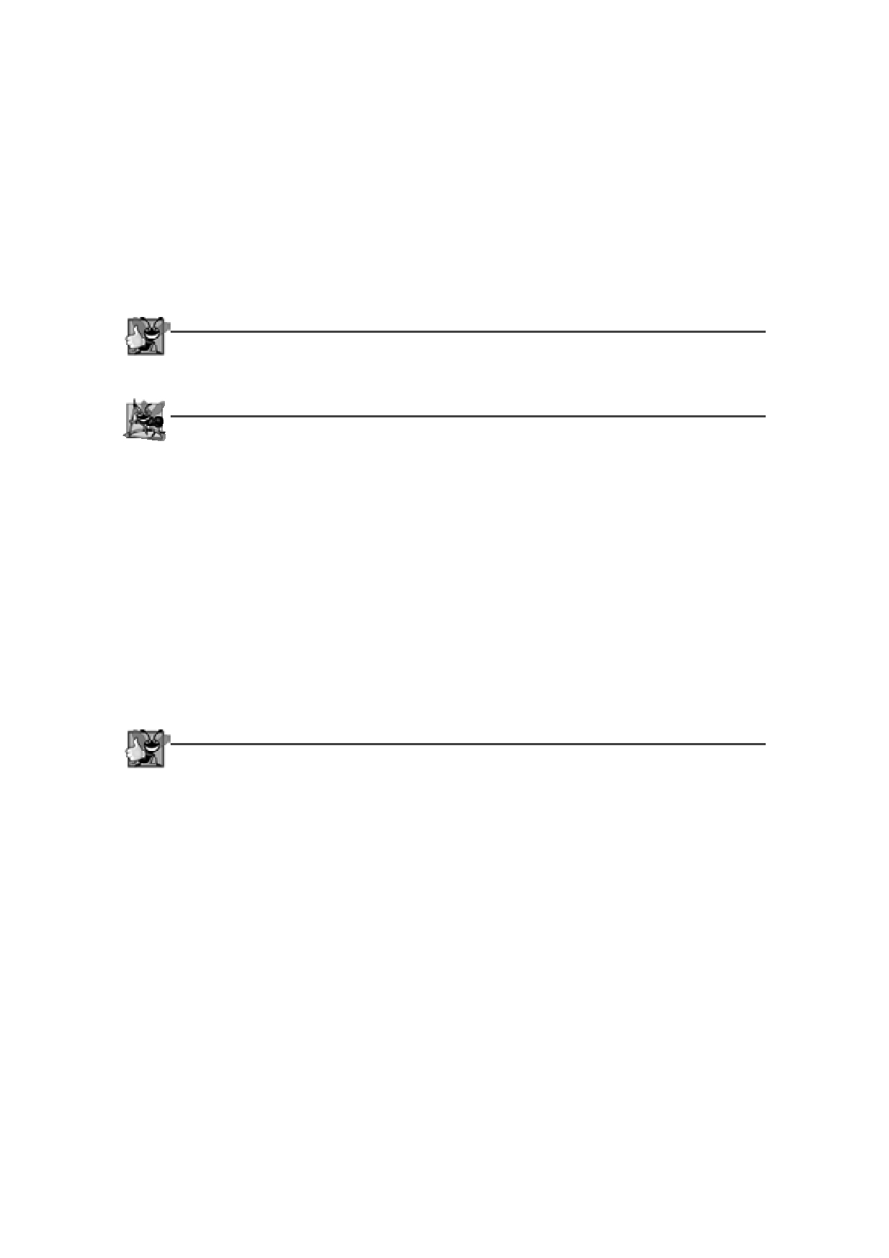
600 Capítulo 13 Manejo de excepciones

Una nueva clase de excepción debe extender a una clase de excepción existente, para poder asegurar que la clase pueda utilizarse con el mecanismo de manejo de excepciones. Al igual que cualquier otra clase, una cla- se de excepción puede contener campos y métodos. Sin embargo, una nueva clase de excepción, por lo general, contiene sólo dos constructores; uno que no toma argumentos y pasa un mensaje de excepción predeterminado al constructor de la superclase, y otro que recibe un mensaje de excepción personalizado como una cadena y l o p a s a a l c o n s t r u c t o r d e l a s u p e rc l a s e .

Buena práctica de programación 13.3
Asociar cada uno de los tipos de fallas graves en tiempo de ejecución con una clase de excepción con nombre apropiado
ayuda a mejorar la claridad del programa.

Observación de ingeniería de software 13.14
Al definir su propio tipo de excepción, estudie las clases de excepción existentes en la API de Java y trate de extender
una clase de excepción relacionada. Por ejemplo, si va a crear una nueva clase para representar cuando un método intenta realizar una división entre cero, podría extender la clase ArithmeticException, ya que la división entre cero ocurre durante la aritmética. Si las clases existentes no son superclases apropiadas para su nueva clase de excep- ción, debe decidir si su nueva clase debe ser una clase de excepción verificada o no verificada. La nueva clase de excepción debe ser una excepción verificada (es decir, debe extender a Exception pero no a RuntimeException) los posibles clientes deben manejar la excepción. La aplicación cliente debe ser capaz de recuperarse en forma razona- ble de una excepción de este tipo. La nueva clase de excepción debe extender a RuntimeExcepcion si el código cliente debe ser capaz de ignorar la excepción (es decir, si la excepción es una excepción no verificada).

En el capítulo 17, Estructuras de datos, proporcionaremos un ejemplo de una clase de excepción personali- zada. Declararemos una clase reutilizable llamada Lista, la cual es capaz de almacenar una lista de referencias a objetos. Algunas operaciones que se realizan comúnmente en una Lista no se permitirán si la Lista está vacía, como eliminar un elemento de la parte frontal o posterior de la lista (es decir, no pueden eliminarse elementos, ya que la Lista no contiene ningún elemento en ese momento). Por esta razón, algunos métodos de Lista lanzan excepciones de la clase de excepción ListaVaciaException.

Buena práctica de programación 13.4
Por convención, todos los nombres de las clases de excepciones deben terminar con la palabra Exception.

13.12 Precondiciones y poscondiciones
Los programadores invierten una gran parte de su tiempo en mantener y depurar código. Para facilitar estas tareas
y mejorar el diseño en general, comúnmente especifican los estados esperados antes y después de la ejecución de un método. A estos estados se les llama precondiciones y poscondiciones, respectivamente.
Una precondición debe ser verdadera cuando se invoca a un método. Las precondiciones describen las restricciones en los parámetros de un método, y en cualquier otra expectativa que tenga el método en relación con el estado actual de un programa. Si no se cumplen las precondiciones, entonces el comportamiento del método es indefinido; puede lanzar una excepción, continuar con un valor ilegal o tratar de recuperarse del error. Sin embar- go, nunca hay que confiar en las precondiciones o esperar un comportamiento consistente, si éstas no se cumplen.
Una poscondición es verdadera una vez que el método regresa con éxito. Las poscondiciones describen las restricciones en el valor de retorno, y en cualquier otro efecto secundario que pueda tener el método. Al llamar a un método, podemos asumir que éste satisface todas sus poscondiciones. Si usted está escribiendo su propio m é t o d o , d e b e d o c u m e n t a r t o d a s l a s p o s c o n d i c i o n e s , d e m a n e r a q u e o t ro s s e p a n q u é p u e d e n e s p e r a r a l l l a m a r a s u m é t o d o , y u s t e d d e b e a s e g u r a r s e q u e s u m é t o d o c u m p l a c o n t o d a s s u s p o s c o n d i c i o n e s , s i e n d e fi n i t i va s e cumplen sus precondiciones.
Cuando no se cumplen sus precondiciones o poscondiciones, los métodos por lo general lanzan excepcio- nes. Como ejemplo, examine el método charAt de String, que tiene un parámetro int: un índice en el objeto String. Para una precondición, el método charAt asume que indice es mayor o igual a cero, y menor que la

13.13 Aserciones 601

longitud del objeto String. Si se cumple la precondición, ésta establece que el método devolverá el carácter en la posición en el objeto String especificada por el parámetro indice. En caso contrario, el método lanza una excepción IndexOutOfBoundsException. Confiamos en que el método charAt satisfaga su poscondición, siem- pre y cuando cumplamos con la precondición. No necesitamos preocuparnos por los detalles acerca de cómo el método obtiene en realidad el carácter en el índice.
Algunos programadores establecen las precondiciones y poscondiciones de manera informal, como parte de la especificación general del método, mientras que otros prefieren un enfoque más formal, al definirlas de manera explícita. Al diseñar sus propios métodos, usted debe establecer las precondiciones y poscondiciones en un comentario antes de la declaración del método, de cualquier forma que guste. Establecer las precondiciones y poscondiciones antes de escribir un método también nos ayuda a guiarnos a medida que implementamos el método.
13.13 Aserciones
Al implementar y depurar una clase, algunas veces es conveniente establecer condiciones que deban ser verdaderas
en un punto específico de un método. Estas condiciones, conocidas como aserciones, ayudan a asegurar la validez de un programa al atrapar los errores potenciales e identificar los posibles errores lógicos durante el desarrollo. Las precondiciones y las poscondiciones son dos tipos de aserciones. Las precondiciones son aserciones acerca del estado de un programa a la hora de invocar un método, y las poscondiciones son aserciones acerca del estado de un programa cuando el método termina.
Aunque las aserciones pueden establecerse como comentarios para guiar al programador durante el desa- rrollo, Java incluye dos versiones de la instrucción assert para validar aserciones mediante la programación. La instrucción assert evalúa una expresión bolean y determina si es verdadera o falsa. La primera forma de la
instrucción assert es
assert expresión;
Esta instrucción evalúa expresión y lanza una excepción AssertionError si la expresión es falsa. La segunda
forma es
assert expresión1 : expresión2;
Esta instrucción evalúa expresión1 y lanza una excepción AssertionError con expresión2 como el mensaje de
error, en caso de que expresión1 sea false.
Puede utilizar aserciones para implementar las precondiciones y poscondiciones mediante la programación, o para verificar cualquier otro estado intermedio que le ayude a asegurar que su código esté funcionando en for- ma correcta. El ejemplo de la figura 13.9 demuestra la funcionalidad de la instrucción assert. En la línea 11 se pide al usuario que introduzca un número entre 0 y 10, y después en la línea 12 se lee el número de la línea de comandos. La instrucción assert en la línea 15 determina si el usuario introdujo un número dentro del rango válido. Si el número está fuera de rango, entonces el programa reporta un error; en caso contrario, continúa en forma normal.

123456789
10 11 12 13 14 15

// Fig. 13.9: PruebaAssert.java
// Uso de assert para verificar que un valor absoluto sea positivo
import java.util.Scanner;

public class PruebaAssert
{
public static void main( String args[] )
{
Scanner entrada = new Scanner( System.in );

System.out.print( "Escriba un numero entre 0 y 10: " );
int numero = entrada.nextInt();

// asegura que el valor absoluto sea >= 0
assert ( numero >= 0 && numero <= 10 ) : "numero incorrecto: " + numero;

Figura 13.9 | Verificar con assert que un valor se encuentre dentro del rango. (Parte 1 de 2).

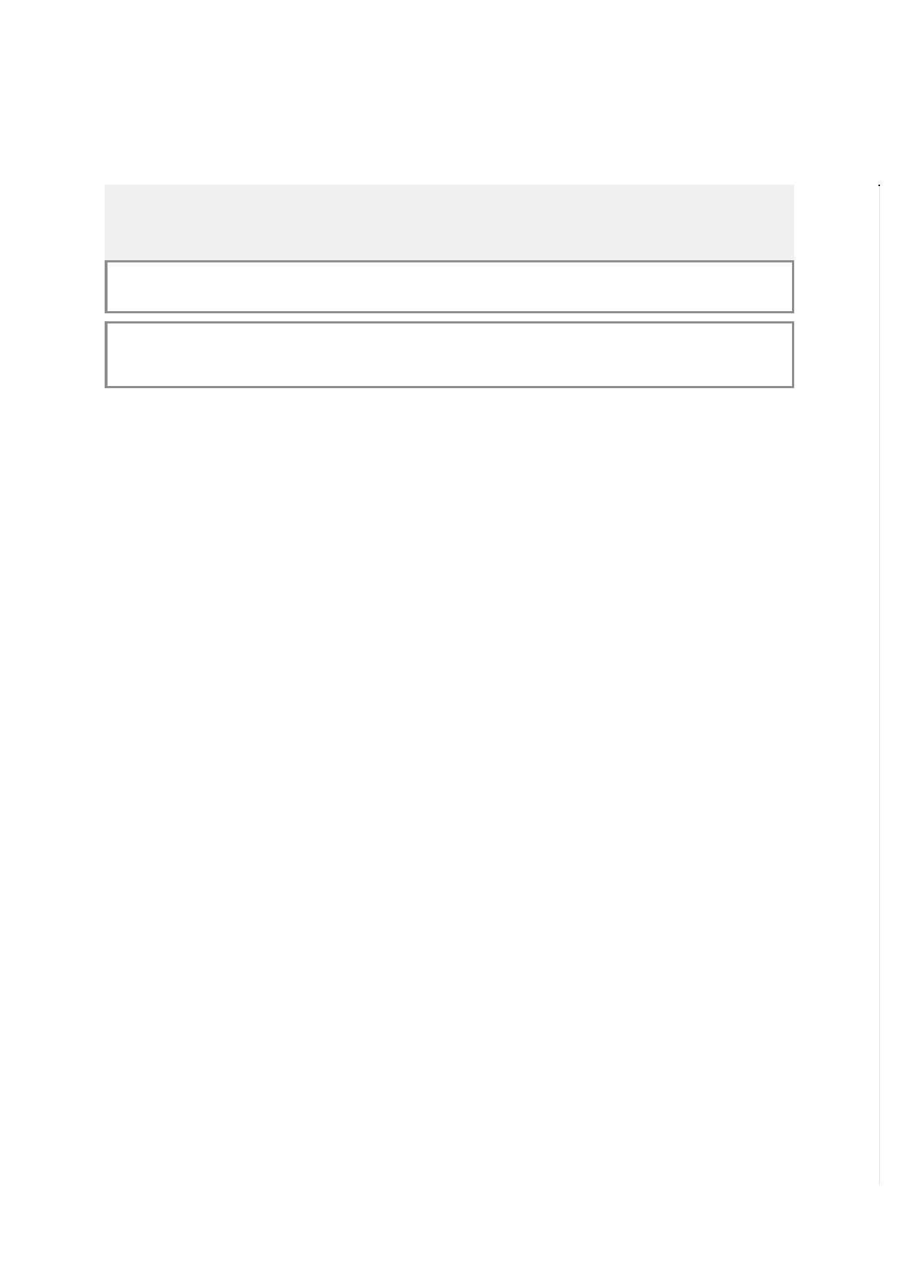
602 Capítulo 13 Manejo de excepciones

16
17 System.out.printf( "Usted escribio %d\n", numero );
18 } // fin de main
19 } // fin de la clase PruebaAssert

Escriba un numero entre 0 y 10: 5
Usted escribio 5

Escriba un numero entre 0 y 10: 50
Exception in thread "main" java.lang.AssertionError: numero incorrecto: 50
at PruebaAssert.main(PruebaAssert.java:15)

Figura 13.9 | Verificar con assert que un valor se encuentre dentro del rango. (Parte 2 de 2).

El programador utiliza las aserciones principalmente para depurar e identificar errores lógicos en una aplica- ción. De manera predeterminada, las aserciones están deshabilitadas al ejecutar un programa, ya que reducen el rendimiento y son innecesarias para el usuario del programa. Para habilitar las aserciones en tiempo de ejecución, use la opción de línea de comandos -ea del comando java. Para ejecutar el programa de la figura 13.9 con las
aserciones habilitadas, escriba

java -ea PruebaAssert
No debe encontrar ningún error tipo AssertionError durante la ejecución normal de un programa escrito
en forma apropiada. Dichos errores sólo deben indicar errores en la implementación. Como resultado, nunca se debe atrapar una excepción tipo AssertionError. En vez de ello, debemos permitir que el programa termine al ocurrir el error, para poder ver el mensaje de error; después hay que localizar y corregir el origen del problema. Como los usuarios de las aplicaciones pueden elegir no habilitar las aserciones en tiempo de ejecución, no debe- mos usar la instrucción assert para indicar problemas en tiempo de ejecución en el código de producción. En vez de ello, debemos usar el mecanismo de las excepciones para este fin.

13.14 Conclusión
En este capítulo aprendió a utilizar el manejo de excepciones para lidiar con los errores en una aplicación. Apren-
dió que el manejo de excepciones permite a los programadores eliminar el código para manejar errores de la "línea principal" de ejecución del programa. Vio el manejo de errores en el contexto de un ejemplo de división entre cero. Aprendió a utilizar los bloques try para encerrar código que puede lanzar una excepción, y cómo utilizar los bloques catch para lidiar con las excepciones que puedan surgir. Aprendió acerca del modelo de terminación del manejo de excepciones, que indica que una vez que se maneja una excepción, el control del programa no regresa al punto de lanzamiento. Conoció la diferencia entre las excepciones verificadas y no verificadas, y cómo especificar mediante la cláusula throws que las excepciones específicas que ocurran en un método serán lanzadas por ese método al método que lo llamó. Aprendió a utilizar el bloque finally para liberar recursos, ya sea que ocurra o no una excepción. También aprendió a lanzar y volver a lanzar excepciones. Después, aprendió a obtener información acerca de una excepción, mediante el uso de los métodos printStackTrace, getStackTrace y getMessage. El capítulo continuó con una discusión sobre las excepciones encadenadas, que permiten a los pro- gramadores envolver la información de la excepción original con la información de la nueva excepción. Después, vimos las generalidades acerca de cómo crear sus propias clases de excepciones. Presentamos las precondiciones y poscondiciones para ayudar a los programadores que utilizan sus métodos a comprender las condiciones que deben ser verdaderas cuando se hace la llamada al método, y cuando éste regresa. Cuando no se cumplen las precondiciones y poscondiciones, los métodos generalmente lanzan excepciones. Por último, hablamos sobre la instrucción assert y cómo puede utilizarse para ayudarnos a depurar los programas. En especial, esta instrucción se puede utilizar para asegurar que se cumplan las precondiciones y poscondiciones. En el siguiente capítulo aprenderá acerca del procesamiento de archivos, incluyendo la forma en que se almacenan los datos persistentes y cómo se manipulan.

Resumen 603

Resumen

Sección 13.1 Introducción
• Una excepción es una indicación de un problema que ocurre durante la ejecución de un programa.
• El manejo de excepciones permite a los programadores crear aplicaciones que puedan resolver las excepciones.
Sección 13.2 Generalidades acerca del manejo de excepciones
• El manejo de excepciones permite a los programadores eliminar el código para manejar errores de la "línea principal"
de ejecución del programa, mejorando su claridad y capacidad de modificación.
Sección 13.3 Ejemplo: división entre cero sin manejo de excepciones
• Las excepciones se lanzan cuando un método detecta un problema y no puede manejarlo.
• El rastreo de la pila de una excepción incluye el nombre de la excepción en un mensaje descriptivo, el cual indica el
problema que ocurrió y la pila de llamadas a métodos completa (es decir, la cadena de llamadas), en el momento en el que ocurrió la excepción.
• El punto en el programa en el cual ocurre una excepción se conoce como punto de lanzamiento.
Sección 13.4 Ejemplo: manejo de excepciones tipo ArithmeticException e
InputMismatchException
• Un bloque try encierra el código que podría lanzar una excepción, y el código que no debe ejecutarse si se produce
esa excepción.
• Las excepciones pueden surgir a través de código mencionado explícitamente en un bloque try, a través de llamadas
a otros métodos, o incluso a través de llamadas a métodos anidados, iniciadas por el código en el bloque try.
• Un bloque catch empieza con la palabra clave catch y un parámetro de excepción, seguido de un bloque de código
que atrapa (es decir, recibe) y maneja la excepción. Este código se ejecuta cuando el bloque try detecta la excepción. • Una excepción no atrapada es una excepción que ocurre y para la cual no hay bloques catch que coincidan.
• Una excepción no atrapada hará que un programa termine antes de tiempo, si éste sólo contiene un subproceso. Si
el programa contiene más de un subproceso, sólo terminará el subproceso en el que ocurrió la excepción. El resto del programa se ejecutará, pero puede producir efectos adversos.
• Justo después del bloque try debe ir por lo menos un bloque catch o un bloque finally.
• Cada bloque catch especifica entre paréntesis un parámetro de excepción, el cual identifica el tipo de excepción que
puede procesar el manejador. El nombre del parámetro de excepción permite al bloque catch interactuar con un objeto de excepción atrapada.
• Si ocurre una excepción en un bloque try, éste termina de inmediato y el control del programa se transfiere al prime-
ro de los siguientes bloques catch cuyo parámetro de excepción coincida con el tipo de la excepción que se lanzó.
• Una vez que se maneja una excepción, el control del programa no regresa al punto de lanzamiento, ya que el bloque
try ha expirado. A esto se le conoce como el modelo de terminación del manejo de excepciones.
• Si hay varios bloques catch que coinciden cuando ocurre una excepción, sólo se ejecuta el primero.
• Después de ejecutar un bloque catch, el ﬂujo de control del programa pasa a la siguiente instrucción después del
último bloque catch.
• Una cláusula throws especifica las excepciones que lanza el método, y aparece después de la lista de parámetros del
método, pero antes de su cuerpo.
• La cláusula throws contiene una lista separada por comas de excepciones que lanzará el método, en caso de que
ocurra un problema cuando el método se ejecute.
Sección 13.5 Cuándo utilizar el manejo de excepciones
• El manejo de excepciones está diseñado para procesar errores sincrónicos, que ocurren cuando se ejecuta una ins-
trucción.
• El manejo de excepciones no está diseñado para procesar los problemas asociados con eventos asíncronos, que ocu-
rren en paralelo con (y en forma independiente de) el ﬂujo de control del programa.
Sección 13.6 Jerarquía de excepciones de Java
• Todas las clases de excepciones de Java heredan, ya sea en forma directa o indirecta, de la clase Exception. Debido a
esto, las clases de excepciones de Java forman una jerarquía. Los programadores pueden extender esta jerarquía para crear sus propias clases de excepciones.

604 Capítulo 13 Manejo de excepciones

• La clase Throwable es la superclase de la clase Exception y, por lo tanto, es también la superclase de todas las excep-
ciones. Sólo pueden usarse objetos Throwable con el mecanismo para manejar excepciones. • La clase Throwable tiene dos subclases: Exception y Error.
• La clase Exception y sus subclases representan situaciones excepcionales que podrían ocurrir en un programa de
Java y ser atrapados por la aplicación.
• La clase Error y todas sus subclases representan situaciones excepcionales que podrían ocurrir en el sistema en
tiempo de ejecución de Java. Los errores tipo Error ocurren con poca frecuencia y, por lo general, no deben ser atrapados por una aplicación.
• Java clasifica a las excepciones en dos categorías: verificadas y no verificadas.
• A diferencia de las excepciones verificadas, el compilador de Java no verifica el código para determinar si una excep-
ción no verificada se atrapa o se declara. Por lo general, las excepciones no verificadas se pueden evitar mediante una codificación apropiada.
• El tipo de una excepción determina si ésta es verificada o no verificada. Todos los tipos de excepciones que son
subclases directas o indirectas de la clase RuntimeException son excepciones no verificadas. Todos los tipos de excepciones que heredan de la clase Exception pero no de RuntimeException son verificadas.
• Varias clases de excepciones pueden derivarse de una superclase común. Si se escribe un bloque catch para atrapar
los objetos de excepción de un tipo de la superclase, también puede atrapar a todos los objetos de las subclases de esa clase. Esto permite el procesamiento polimórfico de las excepciones relacionadas.

Sección 13.7 Bloque finally
• Los programas que obtienen ciertos tipos de recursos deben devolverlos al sistema de manera explícita, para evitar
las denominadas fugas de recursos. Por lo general, el código para liberar recursos se coloca en un bloque finally. • El bloque finally es opcional. Si está presente, se coloca después del último bloque catch.
• Java garantiza que si se proporciona un bloque finally, se ejecutará sin importar que se lance o no una excepción
en el bloque try correspondiente, o en uno de sus correspondientes bloques catch. Java también garantiza que un bloque finally se ejecutará si un bloque try sale mediante el uso de una instrucción return, break o continue.
• Si una excepción que ocurre en el bloque try no se puede atrapar mediante uno de los manejadores catch asociados
a ese bloque try, el programa ignora el resto del bloque try y el control pasa al bloque finally, que libera el recurso. Después, el programa pasa al siguiente bloque try exterior; por lo general, en el método que hace la llamada.
• Si un bloque catch lanza una excepción, de todas formas se ejecuta el bloque finally. Después, la excepción se pasa
al siguiente bloque try exterior; por lo general, en el método que hizo la llamada.
• Los programadores pueden lanzar excepciones mediante el uso de la instrucción throw.
• Una instrucción throw especifica un objeto a lanzar. El operando de una instrucción throw puede ser de cualquier
clase que se derive de Throwable.

Sección 13.8 Limpieza de la pila
• Las excepciones se vuelven a lanzar cuando un bloque catch, al momento de recibir una excepción, decide que no
puede procesarla, o que sólo puede procesarla en forma parcial. Al volver a lanzar una excepción se difiere el manejo de excepciones (o tal vez una parte de éste) a otro bloque catch.
• Cuando se vuelve a lanzar una excepción, el siguiente bloque try circundante detecta la excepción que se volvió a
lanzar, y los bloques catch de ese bloque try tratan de manejarla.
• Cuando se lanza una excepción, pero no se atrapa en un alcance específico, se limpia la pila de llamadas a métodos y
se hace un intento por atrapar la excepción en la siguiente instrucción try exterior. A este proceso se le conoce como limpieza de la pila.

Sección 13.9 printStackTrace, getStackTrace y getMessage
• La clase Throwable ofrece un método printStackTrace, que imprime la pila de llamadas a métodos. A menudo,
esto es útil en la prueba y depuración.
• La clase Throwable también proporciona un método getStackTrace, que obtiene información de rastreo de la pila,
que printStackTrace imprime.
• El método getMessage de la clase Throwable devuelve la cadena descriptiva almacenada en una excepción.
• El método getStackTrace obtiene la información de rastreo de la pila como un arreglo de objetos StackTrace-
Element. Cada objeto StackTraceElement representa una llamada a un método en la pila de llamadas a métodos. • Los métodos getClassName, getFileName, getLineNumber y getMethodName de la clase StackTraceElement
obtienen el nombre de la clase, el nombre de archivo, el número de línea y el nombre del método, respectivamente.
Ejercicios de autoevaluación 605

Sección 13.10 Excepciones encadenadas
• Las excepciones encadenadas permiten que un objeto de excepción mantenga la información de rastreo de la pila
completa, incluyendo la información acerca de las excepciones anteriores que provocaron la excepción actual.

Sección 13.11 Declaración de nuevos tipos de excepciones
• Una nueva clase de excepción debe extender a una clase de excepción existente, para asegurar que la clase pueda
usarse con el mecanismo de manejo de excepciones.
Sección 13.12 Precondiciones y poscondiciones
• La precondición de un método es una condición que debe ser verdadera al momento de invocar el método.
• La poscondición de un método es una condición que es verdadera una vez que regresa el método con éxito.
• Al diseñar sus propios métodos, debe establecer las precondiciones y poscondiciones en un comentario antes de la
declaración del método.
Sección 13.13 Aserciones
• Dentro de una aplicación, los programadores pueden establecer condiciones que asuman como verdaderas en un
punto específico. Estas condiciones, conocidas como aserciones, ayudan a asegurar la validez de un programa al atrapar errores potenciales e identificar posibles errores lógicos.
• Java incluye dos versiones de una instrucción assert para validar las aserciones mediante la programación. • Para habilitar las aserciones en tiempo de ejecución, use el modificador -ea al ejecutar el comando java.

Terminología

ArithmeticException,
aserción
assert, instrucción
atrapar una excepción
bloque try circundante
catch, bloque

clase

InputMismatchException,
lanzar una excepción
liberar un recurso limpieza de la pila
manejador de excepciones
manejo de excepciones

clase

catch, cláusula error sincrónico
Error, clase
evento asíncrono
Excepción
excepción encadenada excepción no atrapada
excepción verificada
excepciones no verificadas
Exception, clase
falla en el constructor
finally, bloque finally, cláusula
ﬂujo de error estándar ﬂujo de salida estándar
fuga de recursos
getClassName, método de la clase StackTraceElement
getFileName, método de la clase StackTraceElement
getLineNumber, método de la clase StackTraceElement
getMessage, método de la clase Throwable
getMethodName, método de la clase StackTraceElement
getStackTrace, método de la clase Throwable

Ejercicios de autoevaluación
modelo de reanudación del manejo de excepciones modelo de terminación del manejo de excepciones
parámetro de excepción
poscondición precondición
printStackTrace, método de la clase Throwable
programa tolerante a fallas
punto de lanzamiento
rastreo de la pila
requerimiento de atrapar o declarar
RuntimeException, clase
StackTraceElement, clase
System.err, ﬂujo throw, instrucción
throw, palabra clave
Throwable, clase throws, cláusula
try, bloque
try, instrucción
try…catch…finally, mecanismo para manejar
excepciones
volver a lanzar una excepción

13.1 Enliste cinco ejemplos comunes de excepciones.
13.2 Dé varias razones por las cuales no deban utilizarse las técnicas de manejo de excepciones para el control con-
vencional de los programas.

